



Gestion Approvisionnement et Achat au sein de l'ASECNA

Par
RANDRIAMALALA Valisoa Hasimboahangy

Mémoire présenté
en vue de l’obtention du grade de Licence
en Informatique
option Développement d'Application

Octobre , 2025

Jury :
Dr Olivier Robinson, président
M. Tahina Razafinjoelina, examinateur
M. Roger Dupont, encadreur professionnel

© RANDRIAMALALA Valisoa Hasimboahangy, 2025
Table des matières
Liste des tableaux ii
Liste des figures iii
Glossaire iv
Avant-propos 1
L’IT University 1
L’Institution/Entreprise d’accueil 2
Remerciements (exemple) 2
Introduction 3
1 Présentation du projet 4
1.1 Objectifs du projet 4
1.2 Planning de réalisation 4
1.3 Technologies utilisées 5
2 Réalisation de l’application 6
2.1 Analyse et conception 6
2.1.1 Analyse de l'existant 6
2.1.2 Conception de l’application 6
2.2 Développement par fonctionnalité ou module 7
2.2.1 Module ou Fonctionnalité numéro 1 7
2.2.2 Module ou Fonctionnalité numéro 2 7
2.2.3 Gestion des utilisateurs 7
2.3 État d’Analyse et Statistiques 8
2.3.1 État numéro 1 8
2.3.2 État numéro 2 8
2.3.3 Statistique numéro 1 8
2.4 Problèmes rencontrés et solutions 9
3 Évaluation du projet et connaissances acquises 10
3.1 Bilan pour l'entreprise 10
3.2 Bilan personnel 10
3.3 Extension et évolution de l’application 10
Conclusion 11
Bibliographie 12
Annexe i

Liste des tableaux
Tableau 1 : Classement TIOBE 2014 de quelques langages de programmation 8

Liste des figures
Figure 1: Part de marché des navigateurs en février 2014. 4

Glossaire

Design Pattern : Un arrangement caractéristique de modules, conçu pour résoudre des problèmes récurrents de conception logicielle. Il s'agit d'une solution éprouvée et reconnue comme une bonne pratique, offrant un cadre standardisé pour structurer le code et faciliter sa maintenance.

Gisement (Logistique) : L'emplacement physique de stockage attribué à un article dans un entrepôt (ex. : "Allée A, Rack 12, Niveau 4"). Ce code unique permet de localiser, ranger et inventorier rapidement les produits, optimisant ainsi les flux logistiques et la préparation des commandes.

MCD (Modèle Conceptuel de Données) : Une représentation simplifiée des besoins informationnels d'un système, servant de base à la conception d'une base de données. Il se concentre sur les concepts essentiels (entités) et leurs relations, indépendamment de toute considération technique.

MVC (Modèle-Vue-Contrôleur) : Un modèle d'architecture logicielle qui sépare l'application en trois composants interconnectés : le Modèle (données et logique métier), la Vue (interface utilisateur) et le Contrôleur (gestion des entrées utilisateur). Cette séparation des responsabilités améliore la modularité et la maintenabilité.

ROP (Point de Commande) : Niveau de stock prédéfini qui déclenche automatiquement une alerte pour lancer une commande de réapprovisionnement. Calculé à partir de la consommation prévisionnelle et du délai de livraison, son objectif est de maintenir la continuité opérationnelle en évitant la rupture de stock tout en optimisant les coûts d'approvisionnement.

Avant-propos
Le présent mémoire présente les résultats du travail effectué lors de mon stage de fin d’études de Licence en Informatique de l’IT University; stage effectué au service "Approvisionnement et Achat" de l'ASECNA durant 3 mois, de Juin à Septembre 2025.
Afin de poser clairement le contexte de ce mémoire, je vais présenter succinctement d’une part l’IT University et d’autre part mon entreprise d’accueil.

L’IT University
Fondée en 2011, l’IT University (ou ITU) est une université privée, spécialisée en informatique, formant les jeunes bacheliers, de préférence scientifiques :
- En trois ans, pour l‘obtention d’une :
  - Licence, option Développement, Réseaux et Bases de Données ou Web et Design
  - Licence, option Graphic Design ou Communication Digitale
- En cinq ans, pour l’obtention d’un :
  - Master MBDS en coopération avec l’Université Côte d’Azur à Nice Sophia Antipolis – France
  - Master BIHAR en coopération avec l’ESTIA du Pays Basque - France
Étant une formation professionnalisante, l’ITU a tissé des liens forts avec ses partenaires industriels, dont l’opérateur convergent YAS et la plupart des entreprises et institutions du secteur des TIC. Ces partenaires participent effectivement à la formation par la fourniture de connexion Internet à haut débit, l’envoi de conférenciers ou par l’accueil des étudiants en stage. Beaucoup de ces partenaires recrutent aussi les sortants dès leur sortie d’École.
D’autre part, le corps enseignant de l’ITU est constitué intégralement de spécialistes de très haut niveau et obligatoirement actifs professionnellement dans leurs domaines respectifs.

ASECNA : Agence pour la Sécurité de la Navigation Aérienne

Présentation
L'ASECNA (Agence pour la Sécurité de la Navigation Aérienne), établissement public international créé en 1959, assure des missions de service public dans un espace aérien de 16,5 millions de km² couvrant l'Afrique de l'Ouest, Centrale et l'Océan Indien. Son siège est à Dakar.
Objectifs et missions
Sa mission fondamentale est de garantir la sécurité, la fluidité et la ponctualité des flux aériens. Ses responsabilités incluent :
- Gérer l’espace aérien : contrôle aérien, information de vol et alerte.
- Gérer les infrastructures : maintenance et modernisation des équipements de navigation, communication et météorologie.
- Former les professionnels via l’Académie Africaine de l’Aviation Civile (AAAC) .
- Promouvoir la coopération entre ses 20 États membres.
Fonctionnement
L’ASECNA fonctionne via un modèle de coopération interétatique, financé par les redevances aéronautiques. Cette mutualisation des coûts et ressources permet des services techniques de haute qualité, conformes aux normes OACI (Organisation de l’Aviation Civile Internationale). Son organisation s’appuie sur une direction générale centralisée et des unités opérationnelles déconcentrées dans chaque pays membre.
Conclusion
Acteur majeur de l’aviation civile africaine, l’ASECNA sécurise et modernise le transport aérien grâce à son modèle coopératif, exemplaire en matière d’intégration et de souveraineté aéronautique régionale.

Remerciements
Je remercie tout d’abord le Tout-Puissant pour ses bénédictions et sa guidance tout au long de mon parcours.
Ma gratitude va également à l’ensemble du corps professoral et de l’équipe administrative de l’ITU, dont le dévouement a été essentiel à ma formation au cours de ces trois années. Les connaissances acquises grâce à eux ont fortement contribué à mon développement personnel et professionnel.
Je souhaite aussi remercier mon encadreur professionnel, Monsieur ANDRIAMAMPITA Jimmy, ainsi que mon encadreur pédagogique, Monsieur Rojo RABENANAHARY, pour leurs précieux conseils et leur accompagnement durant mon stage.
Enfin, un grand merci à mes parents, ma famille et mes amis pour leur soutien constant et leur aide précieuse tout au long de mon parcours académique.

Introduction
Mon stage m’a permis de participer activement au développement du projet Apprologic, un logiciel de gestion des approvisionnements conçu spécifiquement pour les besoins de l’ASECNA. L'objectif principal de ce système est de rationaliser et sécuriser la gestion des stocks tout en optimisant les processus d'approvisionnement au sein de l'organisation.
Auparavant, la gestion des approvisionnements reposait sur un progiciel incomplet, engendrant des tâches répétitives, un manque de visibilité en temps réel sur les niveaux de stock, et une difficulté à anticiper les besoins futurs. Apprologic a été conçu pour répondre à ces enjeux en automatisant les tâches répétitives, en garantissant l'intégrité des données et en introduisant une dimension prévisionnelle grâce à des outils statistiques.
Au cours de ce stage, j'ai été pleinement impliqué dans la conception et la réalisation de plusieurs modules clés :
- Réalisation 1 : Analyse du processus d'approvisionnement de l'ASECNA pour modéliser les règles de gestion complexes et conception de l'architecture logicielle garantissant la robustesse de la solution.
- Réalisation 2 : Implémentation des modules de base (Article, Service, Fournisseur) et développement du cœur de l'application pour la gestion complète des flux logistiques (entrées/sorties).
- Réalisation 3 : Mise en place d'un système de gestion des gisements pour organiser efficacement les emplacements des articles en suivant des règles de gestion strictes.
- Réalisation 4 : Conception et implémentation d'un système de prévision des réapprovisionnements pour anticiper les besoins futurs et éviter les ruptures de stock.
Ce mémoire retrace les différentes étapes de ce projet exigeant, depuis l'analyse des besoins jusqu'à la réalisation technique, en mettant en lumière l'apport fonctionnel et stratégique d'une telle solution pour une organisation comme l'ASECNA. Il aborde également les défis techniques surmontés, les choix architecturaux effectués et la valeur ajoutée concrète d'une gestion d'approvisionnement digitalisée, fiable et tournée vers l'anticipation.

1. Présentation du projet
Le projet « Apprologic » est un système de gestion des approvisionnements et des stocks, développé pour les besoins opérationnels de l’ASECNA. Il vise à moderniser et sécuriser la chaîne logistique interne en remplaçant des processus manuels par une solution centralisée et intelligente.

En garantissant une traçabilité précise des articles et en automatisant les décisions, le projet minimise les risques de rupture, optimise les coûts et améliore l’efficacité opérationnelle. Ses fonctionnalités couvrent la gestion des articles, fournisseurs, services, et une gestion avancée des stocks avec génération de documents, respect du FIFO, et analyse des données.
1.1. Objectifs du projet
- Centraliser et sécuriser les données : Offrir une source unique et fiable pour tous les acteurs de la chaîne logistique.
- Optimiser la gestion physique : Structurer le stockage avec une gestion intelligente des gisements et des règles métier strictes.
- Automatiser et tracer les flux : Digitaliser les processus d’entrées et sorties avec génération de documents et respect du FIFO.
- Anticiper les besoins : Implémenter un système de prévision des réapprovisionnements basé sur des calculs statistiques et des alertes automatiques.
- Fournir des outils d’aide à la décision : Offrir une vision analytique via des tableaux de bord sur les performances et la consommation.
1.2. Planning de réalisation
La réalisation de ce projet a été répartie en trois grandes étapes :

1.2.1. Étape de préparation :
- Une analyse approfondie du projet a été réalisée afin de définir les besoins ainsi que l'ensemble des fonctionnalités nécessaires à la réussite de sa mise en œuvre.
- Une documentation technique détaillée a été élaborée pour guider le développement de l'application, incluant le choix des technologies et la description de l'architecture globale du système, en tenant compte des exigences de l'entreprise.
- La planification et l'organisation des différentes tâches ont été établies, avec une estimation précise de la durée requise pour mener à bien le projet.
- La conception d'une maquette d'écran a été effectuée, accompagnée d'un modèle conceptuel de données (MCD), facilitant la visualisation de la structure de la base de données du projet final.
En somme, cette étape a été exécutée sur une période de 6 jours.
1.2.2. Étape de développement :
Cette phase a été structurée en plusieurs modules distincts, chacun étant dédié à une fonction spécifique essentielle à la réalisation de l'application, à savoir :
- Développement des modules de base pour la gestion des données fondamentales
- Création des fonctionnalités complètes de gestion des mouvements de stock
- Implémentation du système de gestion des emplacements avec règles métiers
- Conception du module de prévision avec algorithmes et planification automatisée
- Développement des interfaces de visualisation des données et indicateurs
La finalisation de l'ensemble de ces modules a été accomplie dans un délai de 56 jours.
1.2.3. Étape de test et finalisation :
Cette étape de test et finalisation a impliqué une présentation globale de la plateforme à mon encadrant ainsi que le déploiement opérationnel sur un serveur dédié de l’organisation. Elle a consisté en une série de tests approfondis pour identifier et corriger les anomalies dans l'application, comme les erreurs de navigation, les problèmes de compatibilité ou de performance. De plus, des améliorations suggérées, telles que la disposition des composants d’interface et un filtrage des données à afficher , ont été intégrées pour garantir un système efficace et répondant aux besoins de l’utilisateur.
Cette phase, qui a permis de finaliser les derniers ajustements, s'est étalée sur une période de 4 jours.
La réalisation complète des trois étapes du projet a été accomplie en 66 jours.
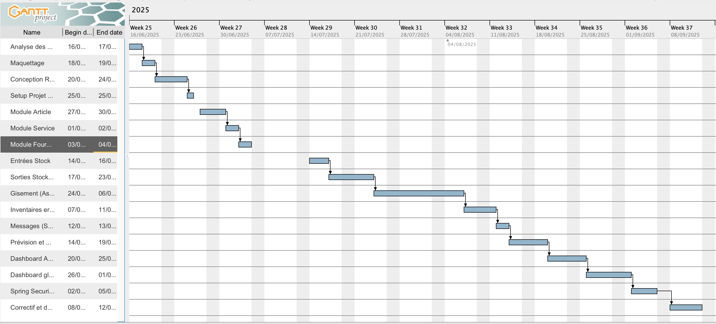Figure 1: Diagramme de Gantt

1.3. Architecture utilisée
L'architecture multi-tiers a été retenue pour ce projet en raison de sa simplicité d'implémentation et de sa compatibilité avec les besoins spécifiques de l'application. Bien que conçue pour supporter potentiellement plusieurs utilisateurs, cette architecture s'est avérée parfaitement adaptée aux besoins actuels. Le Design Pattern MVC (Modèle-Vue-Contrôleur) a été utilisé, permettant de séparer clairement les différentes couches de l'application : la présentation, la logique métier et l'accès aux données. La séparation de ces aspects garantit une maintenance aisée et une évolution simplifiée du système.

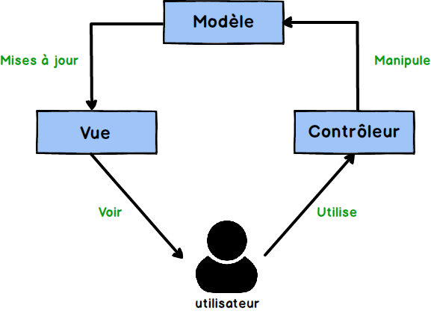Figure 2: Architecture Utilisée

1.4. Technologies utilisées
Pour la mise en œuvre de ce projet, les choix technologiques ont été opérés en considérant à la fois les exigences fonctionnelles de l'application et les contraintes techniques de l'organisation. Les technologies suivantes ont été sélectionnées pour répondre à ces impératifs :

1.4.1. Spring Boot
Spring Boot est un framework basé sur l'écosystème Spring et utilisant le langage de programmation Java, une technologie assez familière pour moi. Ce choix s'est imposé pour répondre aux exigences spécifiques du projet tout en accélérant le développement, grâce aux fonctionnalités intégrées et à l'écosystème mature de bibliothèques open source disponibles.

1.4.2. Thymeleaf
Thymeleaf a été retenu comme moteur de templates pour sa capacité à générer des vues HTML dynamiques tout en maintenant une séparation claire entre la logique métier et la présentation. Son intégration native avec Spring Boot et son support des expressions naturelles en ont fait un choix optimal pour construire une interface

1.4.3. Bootstrap (5.4.4)
Bootstrap a servi de framework CSS pour structurer et styliser l'interface. Il a offert des composants prédéfinis et responsifs, accélérant le développement d'éléments visuels cohérents et modernes tout en garantissant une expérience utilisateur optimale.

1.4.4. ChartJs (4.5)
ChartJs est une bibliothèque JavaScript open source permettant de générer des visualisations de données dynamiques et interactives directement dans le navigateur. Elle offre aux développeurs un moyen élégant et efficace de représenter graphiquement des informations complexes, avec une personnalisation poussée des aspects visuels. Supportant une variété de types de graphiques incluant courbes, barres, camemberts et nuages de points, elle s'adapte à un large spectre de besoins applicatifs.

1.4.5. JavaScript
Le JavaScript Vanilla a été employé pour enrichir l'interface utilisateur d'interactivités ciblées : actualisation asynchrone des données, validation côté client des formulaires complexes, et interactions dynamiques avec les visualisations de Chart.js. Son utilisation raisonnée a permis d'améliorer l'expérience utilisateur sans introduire de complexité front-end excessive.

1.4.6. PostgreSQL (16.4)
PostgreSQL est un système de gestion de base de données relationnelle open-source, reconnu pour sa robustesse et sa conformité avancée aux standards SQL. Son modèle de développement ouvert offre une transparence totale et permet des adaptations spécifiques si nécessaire. Bien que MySQL ait été envisagé pour sa simplicité, PostgreSQL a été retenu pour sa capacité à gérer des charges de travail complexes et son support natif de types de données avancés, bien que seules ses fonctionnalités de base aient été utilisées dans ce projet. Cette sélection assure une base solide pour d'éventuelles évolutions futures nécessitant des fonctionnalités plus poussées.

Critère | PostgreSQL | MySQL
Conformité SQL | Conformité avancée aux standards SQL | Conformité basique avec quelques extensions propriétaires
Types de données | Plus large sur la gamme de  type de données comme les tableaux JSON | Support limité des types de données complexes
Performance | Prend en charge et traite les requêtes complexes avec optimisation | Traite rapidement les requêtes simples mais moins performant avec les requêtes complexes
Table 1: Comparaison entre PostgreSQL et MySQL

2. Réalisation de l’application
2.1. Analyse et conception
2.1.1. Analyse de l’existant
Avant le développement d'Apprologic, la gestion des approvisionnements au sein de l'ASECNA reposait sur un environnement informatique existant présentant plusieurs limitations opérationnelles au quotidien. Les processus, bien que partiellement dématérialisés, restaient disparates et généraient des inefficacités notables dans la chaîne logistique.

- Manque de centralisation des données : Les informations essentielles (stocks, fournisseurs, commandes) étaient éparpillées entre différents outils et supports, allant de fichiers Excel isolés à des registres papier. Cette fragmentation nuisait gravement à la visibilité et à la traçabilité des approvisionnements.
- Processus manuels et répétitifs : La saisie des bons de livraison, le suivi des stocks, et la génération de documents tels que les bordereaux de sortie reposaient en grande partie sur des interventions humaines, sources potentielles d'erreurs et consommatrices de temps.
- Difficulté d'anticipation et de planification : L'absence d'outil de prévision intégré rendait la détection des seuils critiques réactive plutôt que proactive. Les commandes de réapprovisionnement étaient souvent passées en urgence, augmentant les risques de rupture pour les articles critiques ou, à l'inverse, de sur-stockage pour d'autres.
- Absence de vision unifiée : La production d'une vision consolidée et fiable de l'état du parc matériel, des performances des fournisseurs ou de la consommation par service nécessitait un important travail manuel de consolidation des données, rendant les reporting complexes et peu agile.

2.1.2. Conception de l’application
La phase de conception représente une étape fondamentale dans la réalisation du projet, car elle en constitue le socle. Elle offre une vision claire et complète du système à développer, en facilitant l'analyse détaillée des scénarios d'utilisation, des fonctionnalités requises et de la structure optimale de la base de données. Cette démarche permet d'améliorer la qualité du projet et d'anticiper les éventuels défis techniques lors du développement.
Omettre cette étape essentielle pour se lancer directement dans la programmation irait à l'encontre des bonnes pratiques et pourrait générer des complications futures. Une conception insuffisante pourrait en effet nécessiter des modifications profondes du code ou de la structure de la base de données, entraînant des difficultés techniques et retardant la livraison du projet. C'est pourquoi cette phase préalable s'est avérée indispensable.
Le modèle conceptuel de données (MCD) ayant servi de base au développement est présenté ci-dessous.

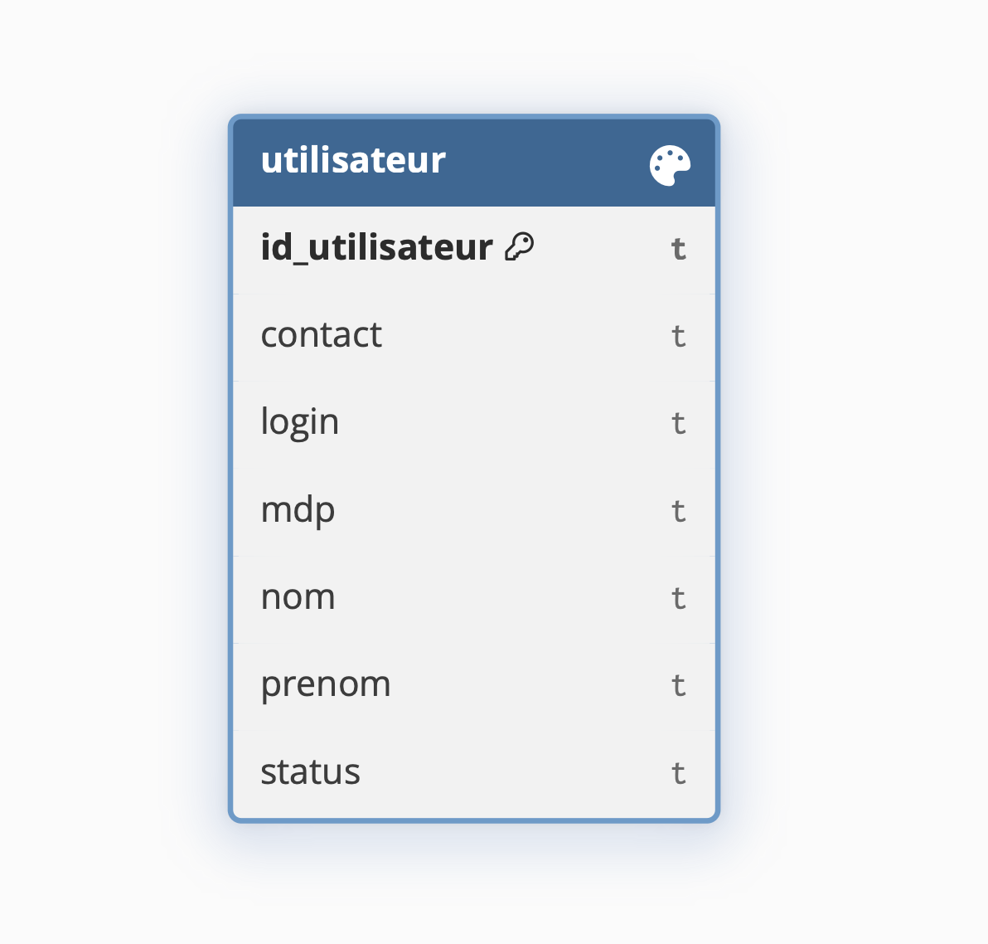Figure 3: Modèle conceptuel de données sur l’authentification

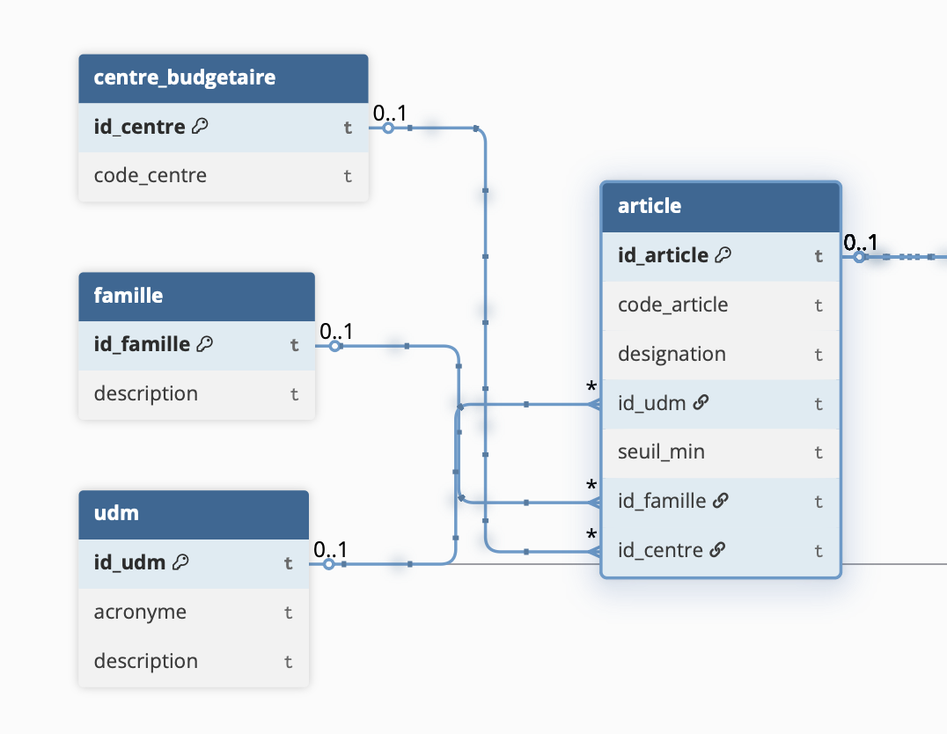Figure 4: Modèle conceptuel de données sur l'article

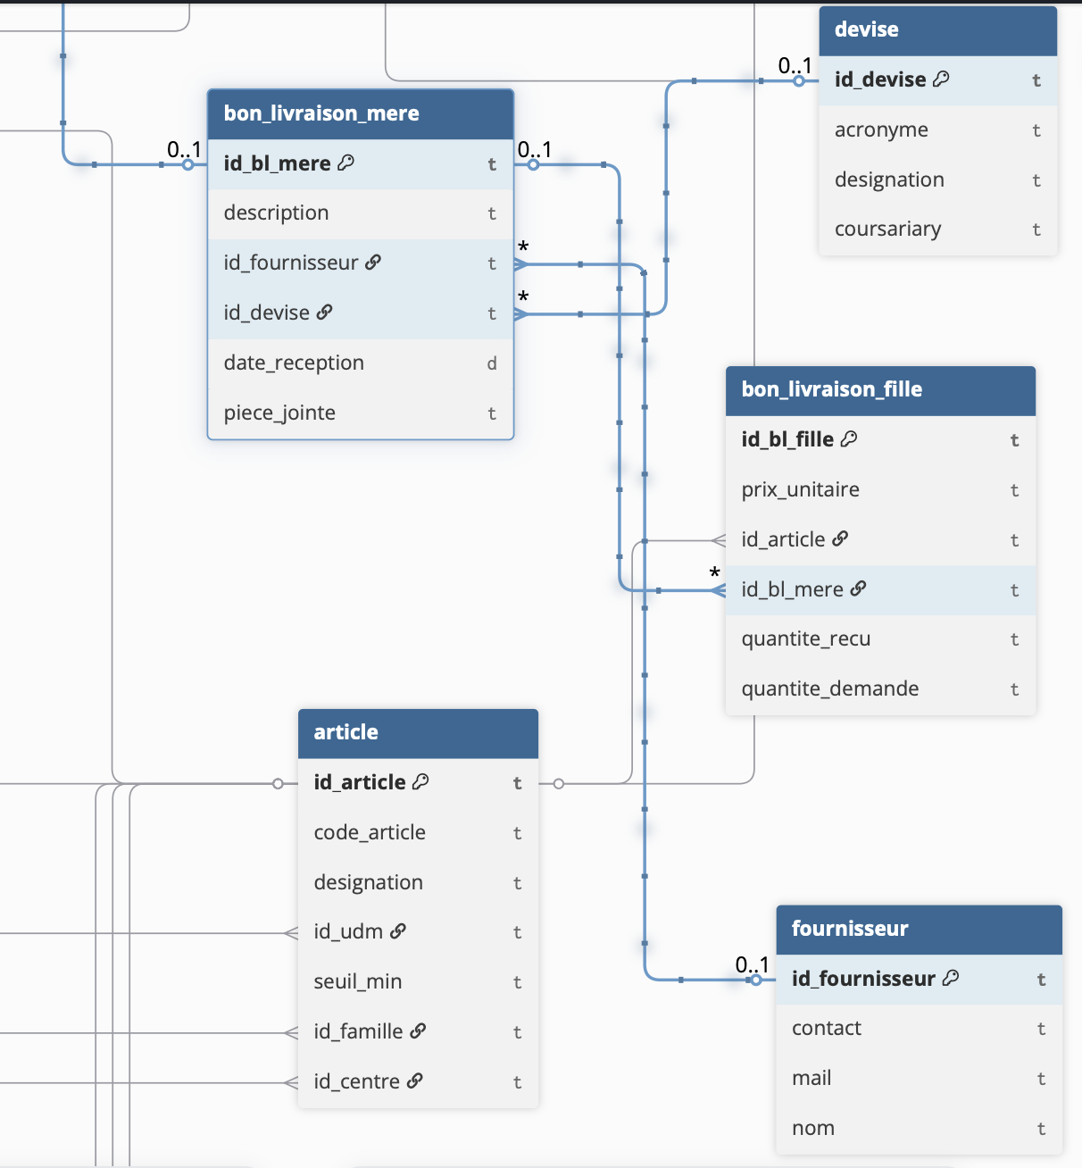Figure 5: Modèle conceptuel de données sur le Fournisseur et le flux d'entrée
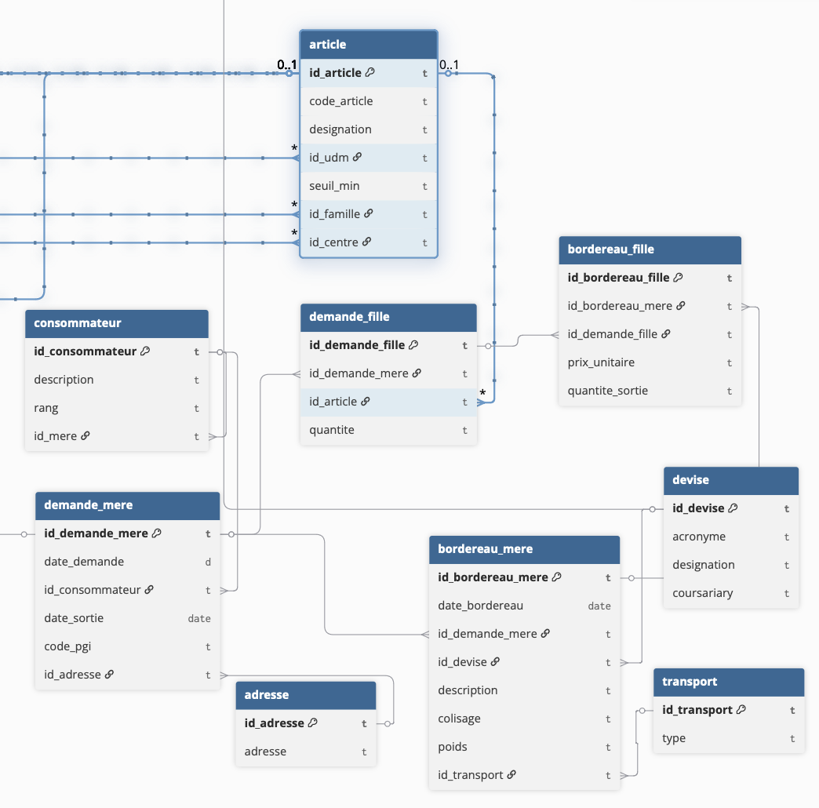Figure 6: Modèle conceptuel de données sur le Service et le flux de sortie
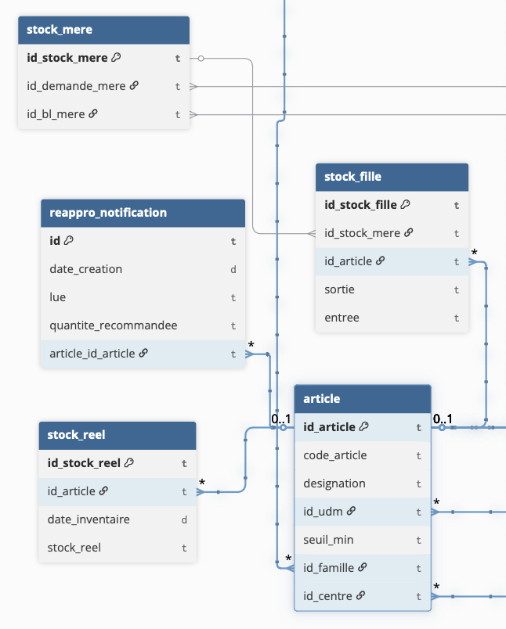Figure 7: Modèle conceptuel de données sur le stock
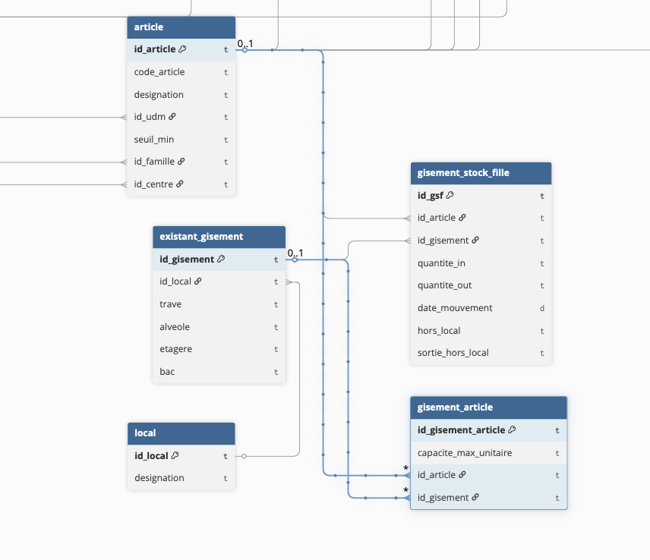Figure 8: Modèle conceptuel de données sur le gisement

Les travaux effectués dans le développement de l’application ont abouti aux éléments
suivants :
- 24 tables ont été créées
- 22 pages au total
- 44 classes en tout dont :
  - 26 modèles.
  - 18 contrôleurs.

2.2. Développement par fonctionnalité ou module
2.2.1. Module d’authentification
L'accès à la plateforme est sécurisé par une page de connexion exclusive, permettant aux utilisateurs de s'identifier de manière contrôlée.

2.2.2. Module de base

Ce module constitue le fondement de l'application en centralisant la gestion des informations essentielles. Il permet les opérations de base (création, consultation, modification) sur les articles, services, fournisseurs, devises et emplacements. Son interface intuitive offre une vision unifiée du catalogue et des différents acteurs. La robustesse de ce module assure la cohérence et la fiabilité des données pour l'ensemble du système.
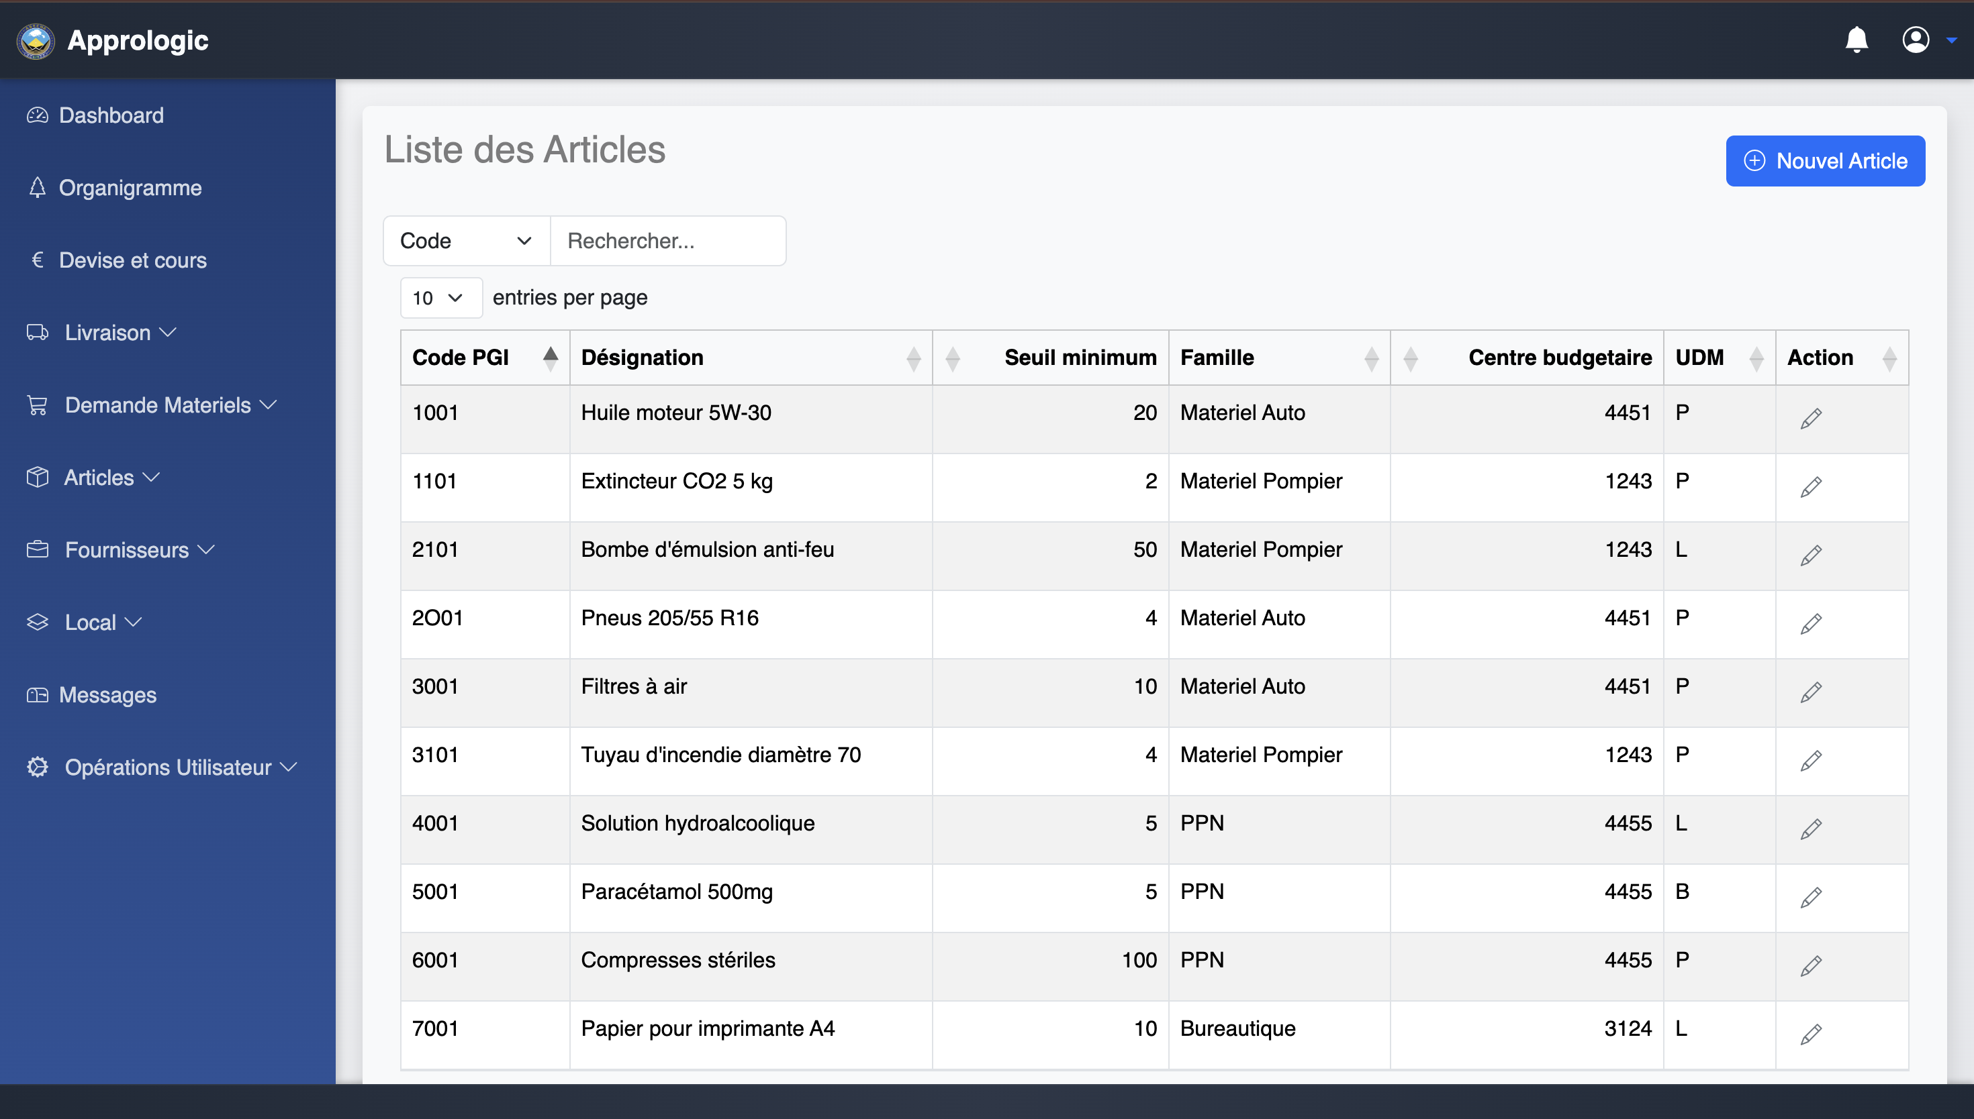Figure 9: Interface de la liste d'articles
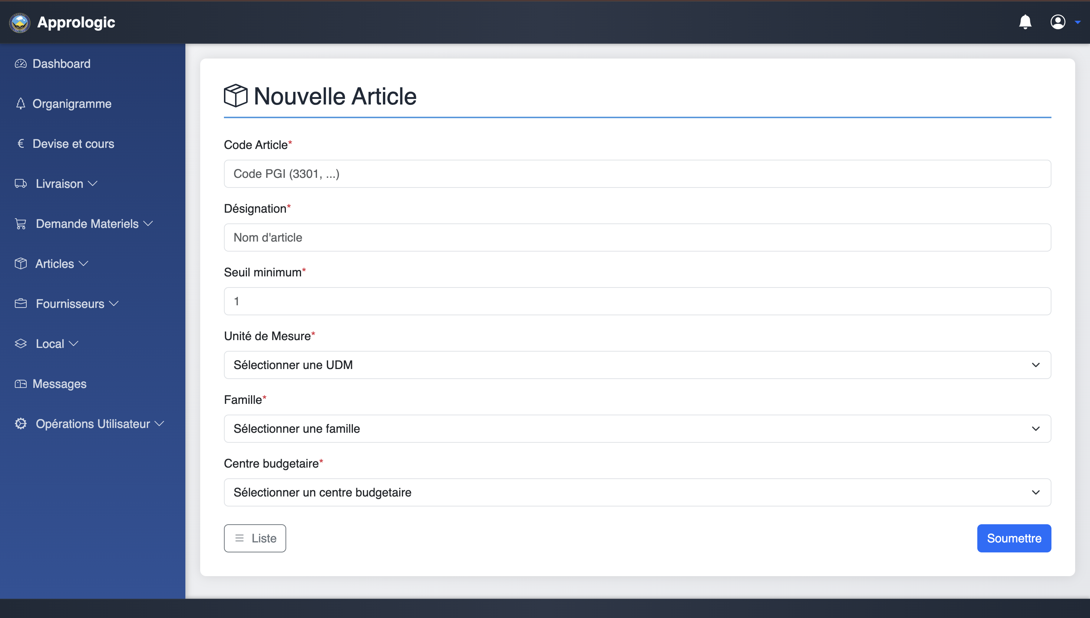Figure 10: Interface du formulaire d'ajout d'article

2.2.3. Module de stock (Entrée et Sortie)

Ce module pilote le cœur opérationnel de la chaîne logistique en gérant les flux physiques des articles. Il contrôle les processus d'entrée via les bons de livraison et les sorties via les bordereaux, garantissant la traçabilité complète des mouvements. La génération de documents PDF assure la conformité et la pérennité des justificatifs. Son automatisation fluidifie les opérations quotidiennes et réduit les erreurs manuelles.

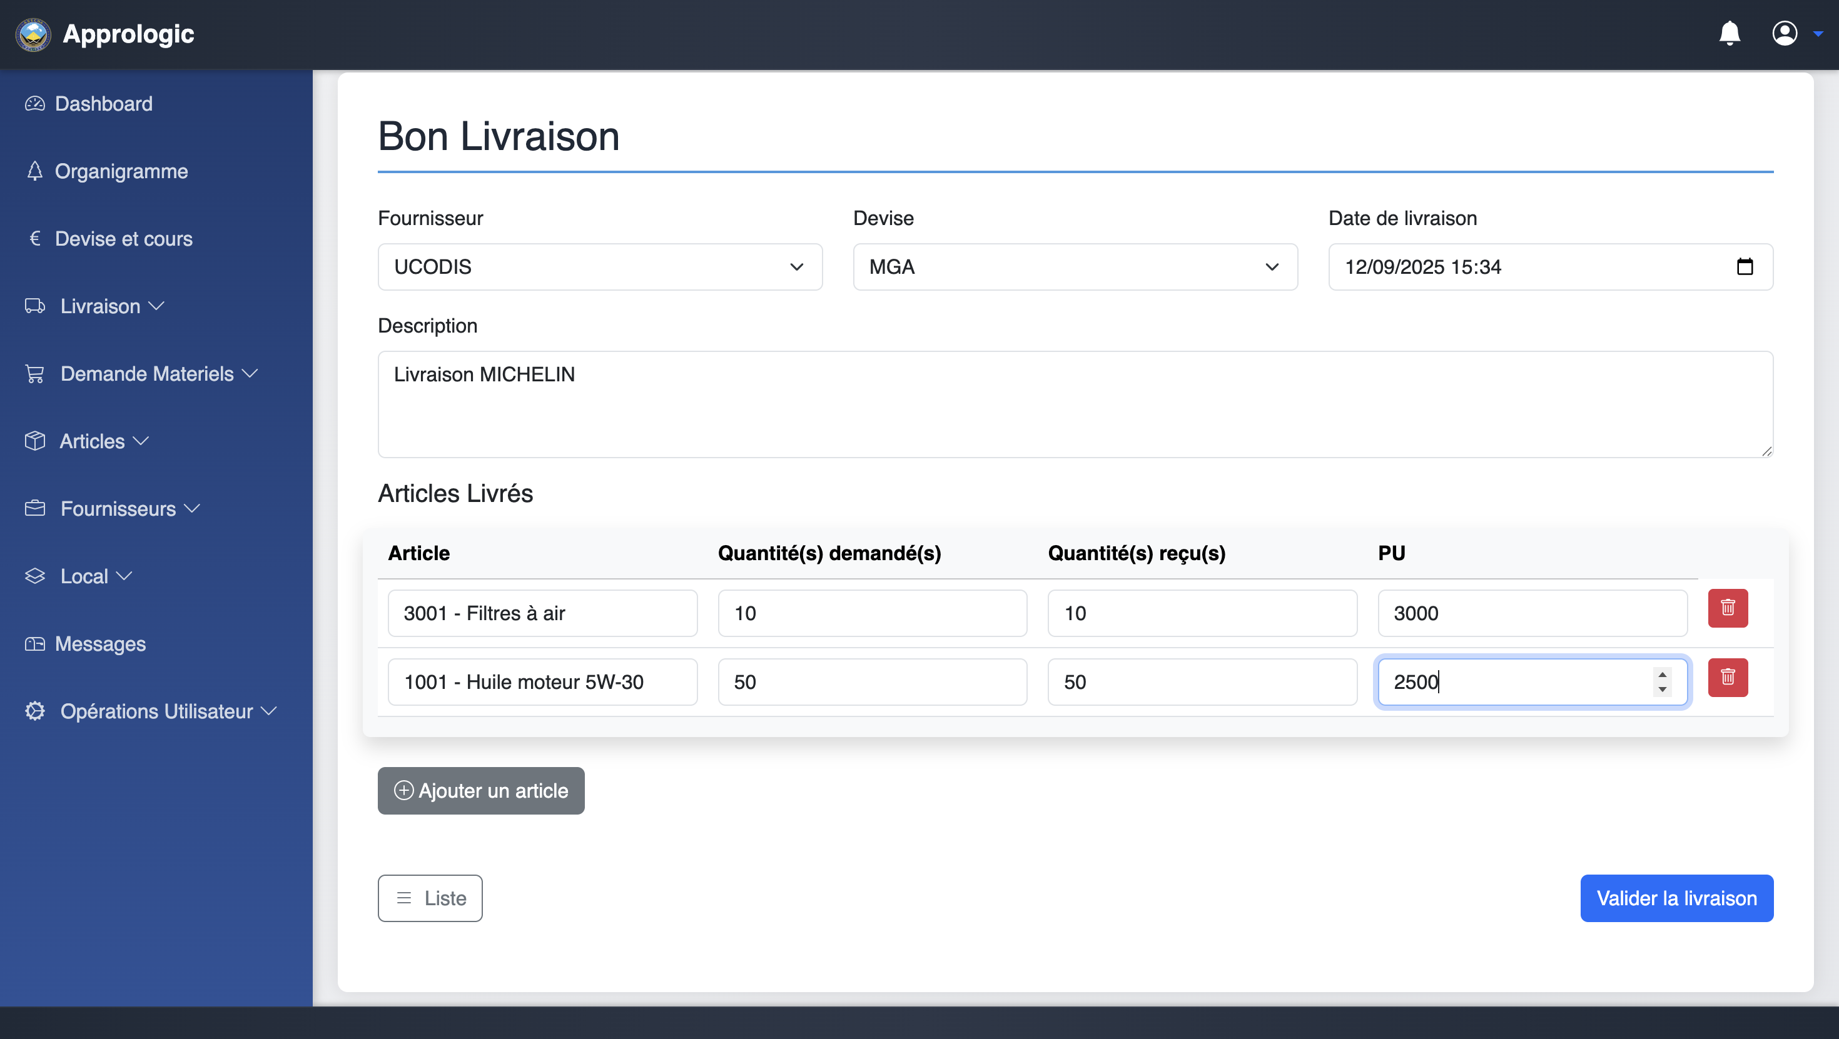Figure 11: Interface de Création de Bon de Livraison

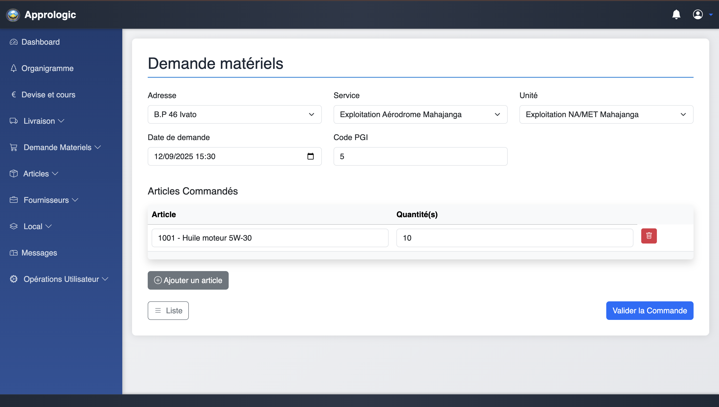Figure 12: Interface de Création de Demande Materiel
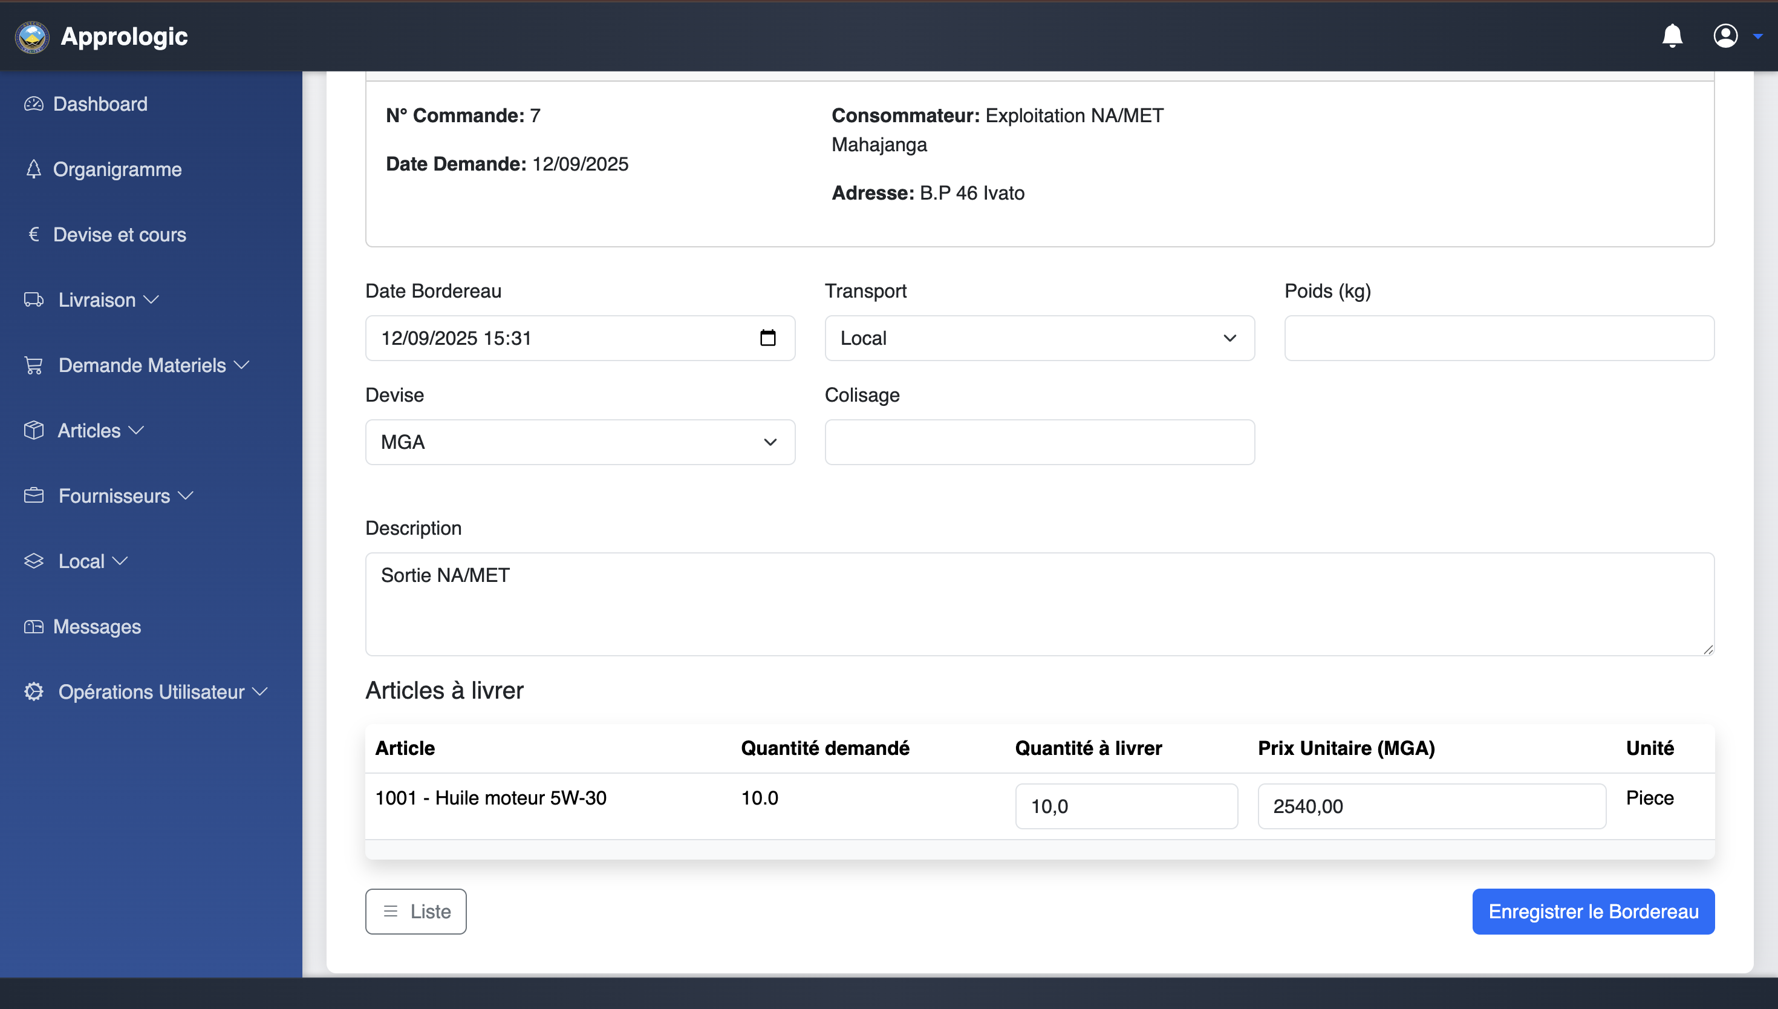Figure 13: Formulaire de Création de Borderau
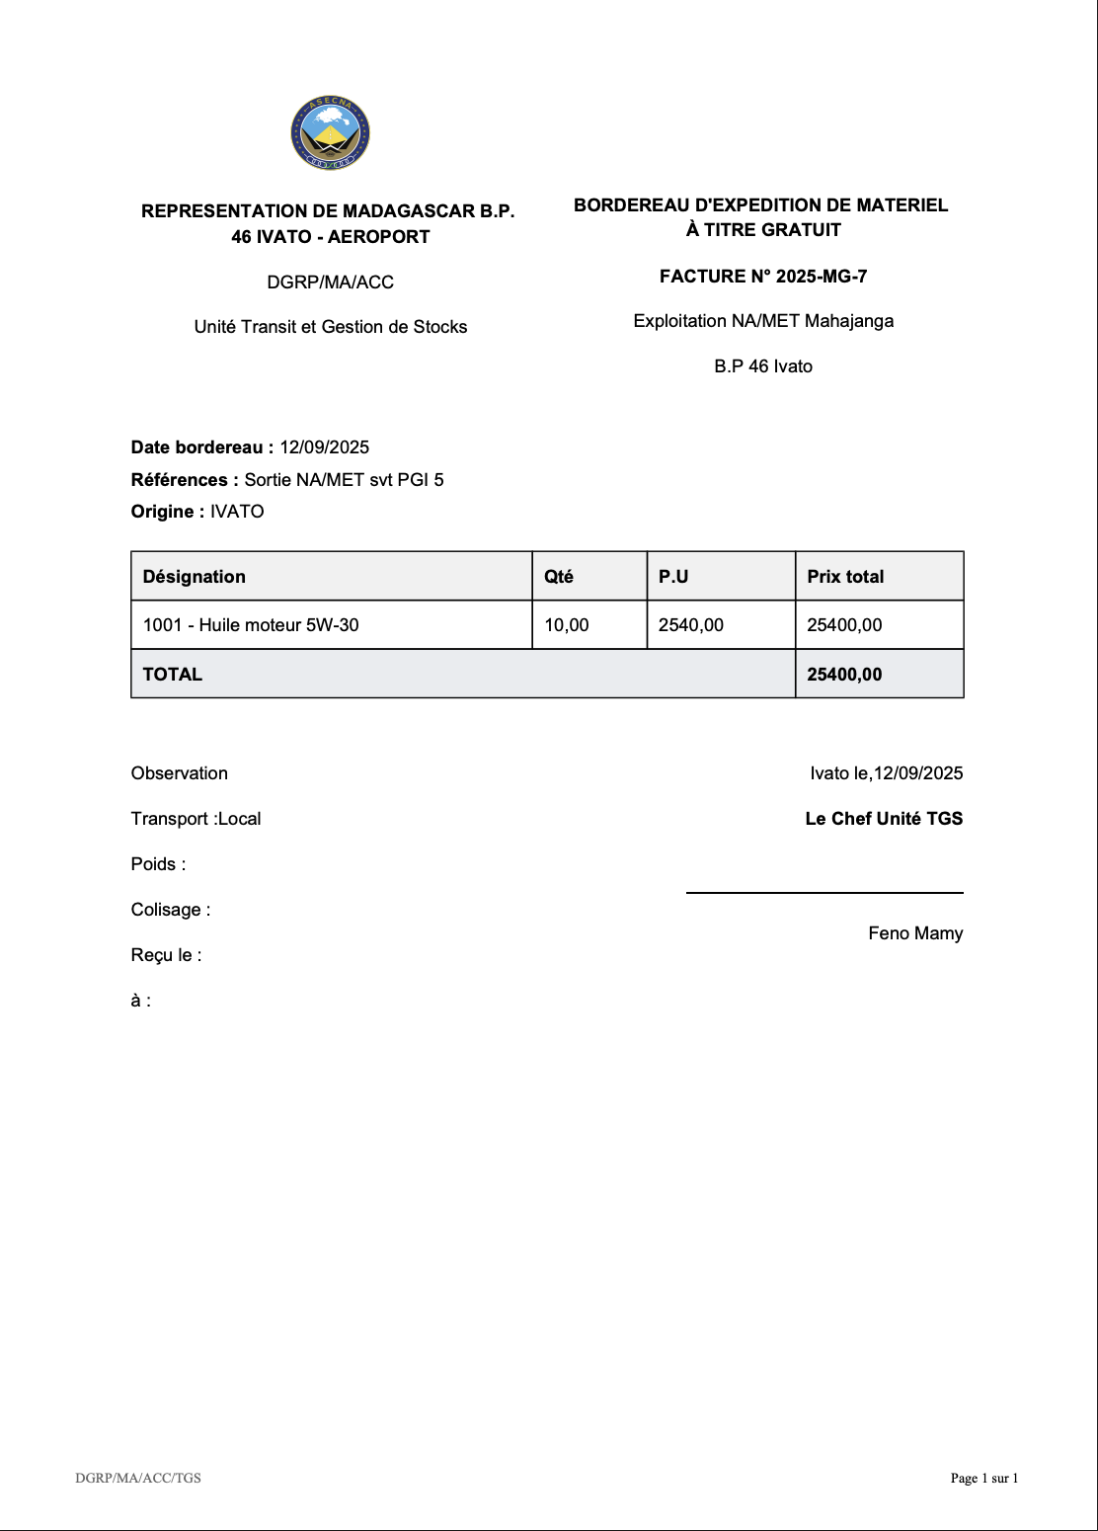Figure 14: Bordereau de Sortie en PDF

2.2.4. Module de gestion des gisements

Ce module organise l'optimisation spatiale et logique du stockage en gérant précisément l'emplacement des articles. Il assure l'assignation des articles aux emplacements selon des règles métier strictes, notamment le respect de la méthode FIFO. La génération de fichiers de répartition pour les entrées et sorties guide physiquement les équipes en entrepôt. Cette gestion fine permet de maximiser l'espace disponible et de garantir une rotation rigoureuse des stocks.
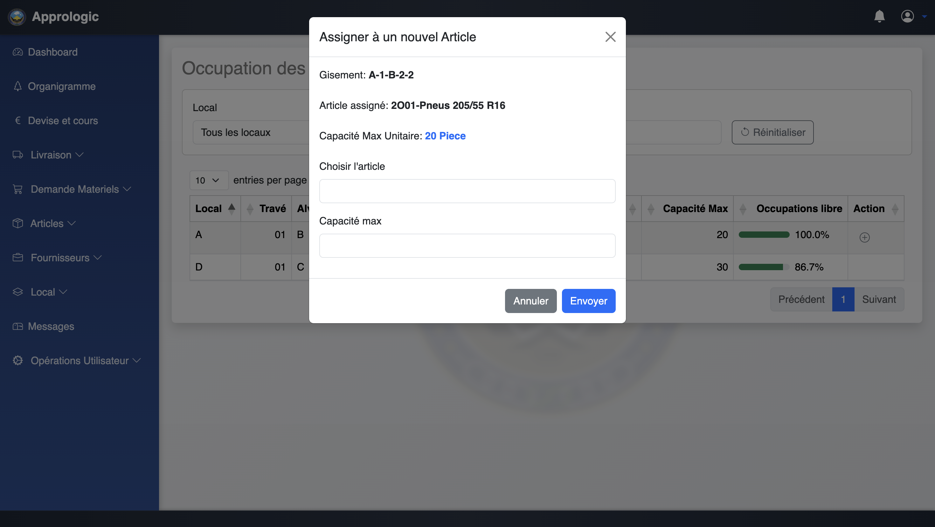Figure 15: Interface d'assignation d'article à un gisement
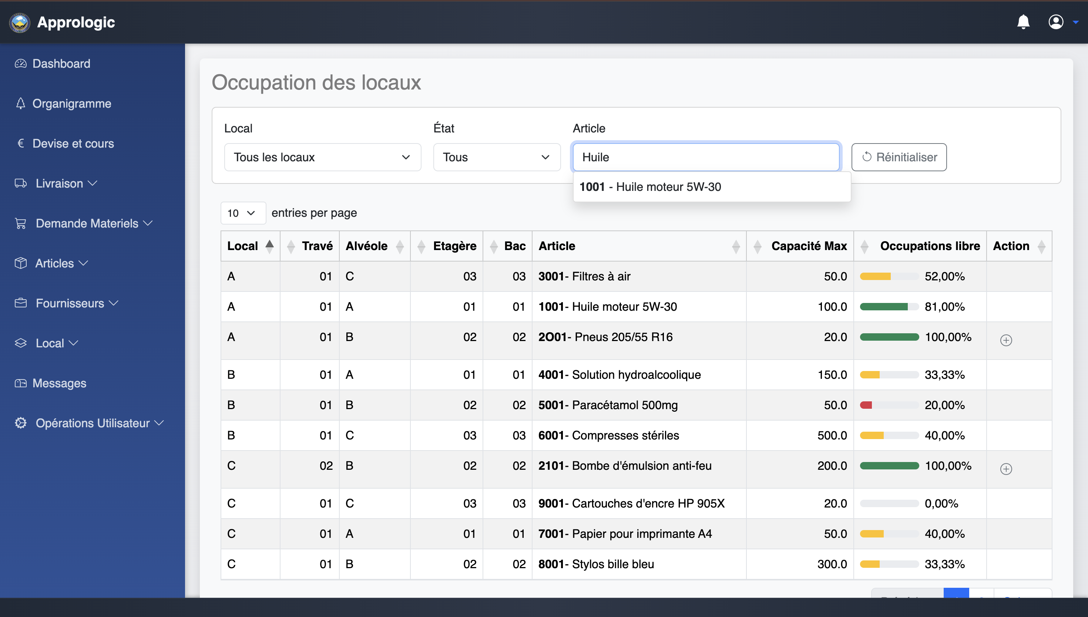Figure 16: Interface de la liste des gisements et article assigné

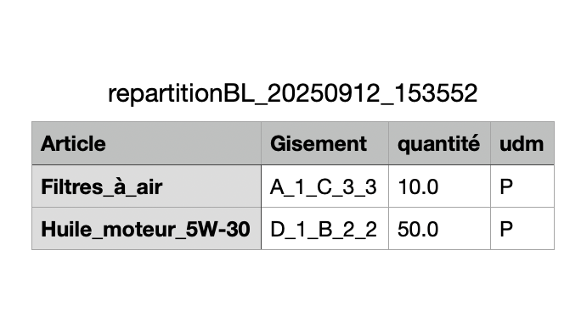Figure 17: Tableau de répartition d’entrée des articles
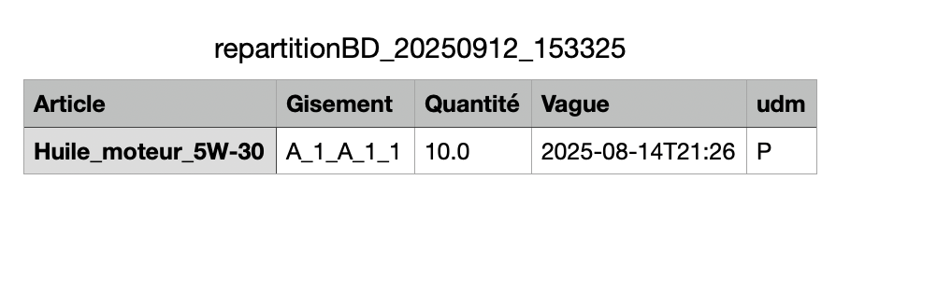Figure 18: Tableau de répartition de sortie des articles
2.2.4. Module de prévision

Ce module introduit l'intelligence d’anticipation dans la gestion des stocks . Il calcule automatiquement les prévisions de consommation et détermine le stock de sécurité
( SS = Z * σ * √Délai ) nécessaire pour éviter les ruptures. Son algorithme statistique filtre les données aberrantes et s'adapte à la variabilité de la demande. Cette fonctionnalité proactive transforme la gestion de stock de réactive à anticipatoire, optimisant ainsi les coûts et la disponibilité des articles critiques.
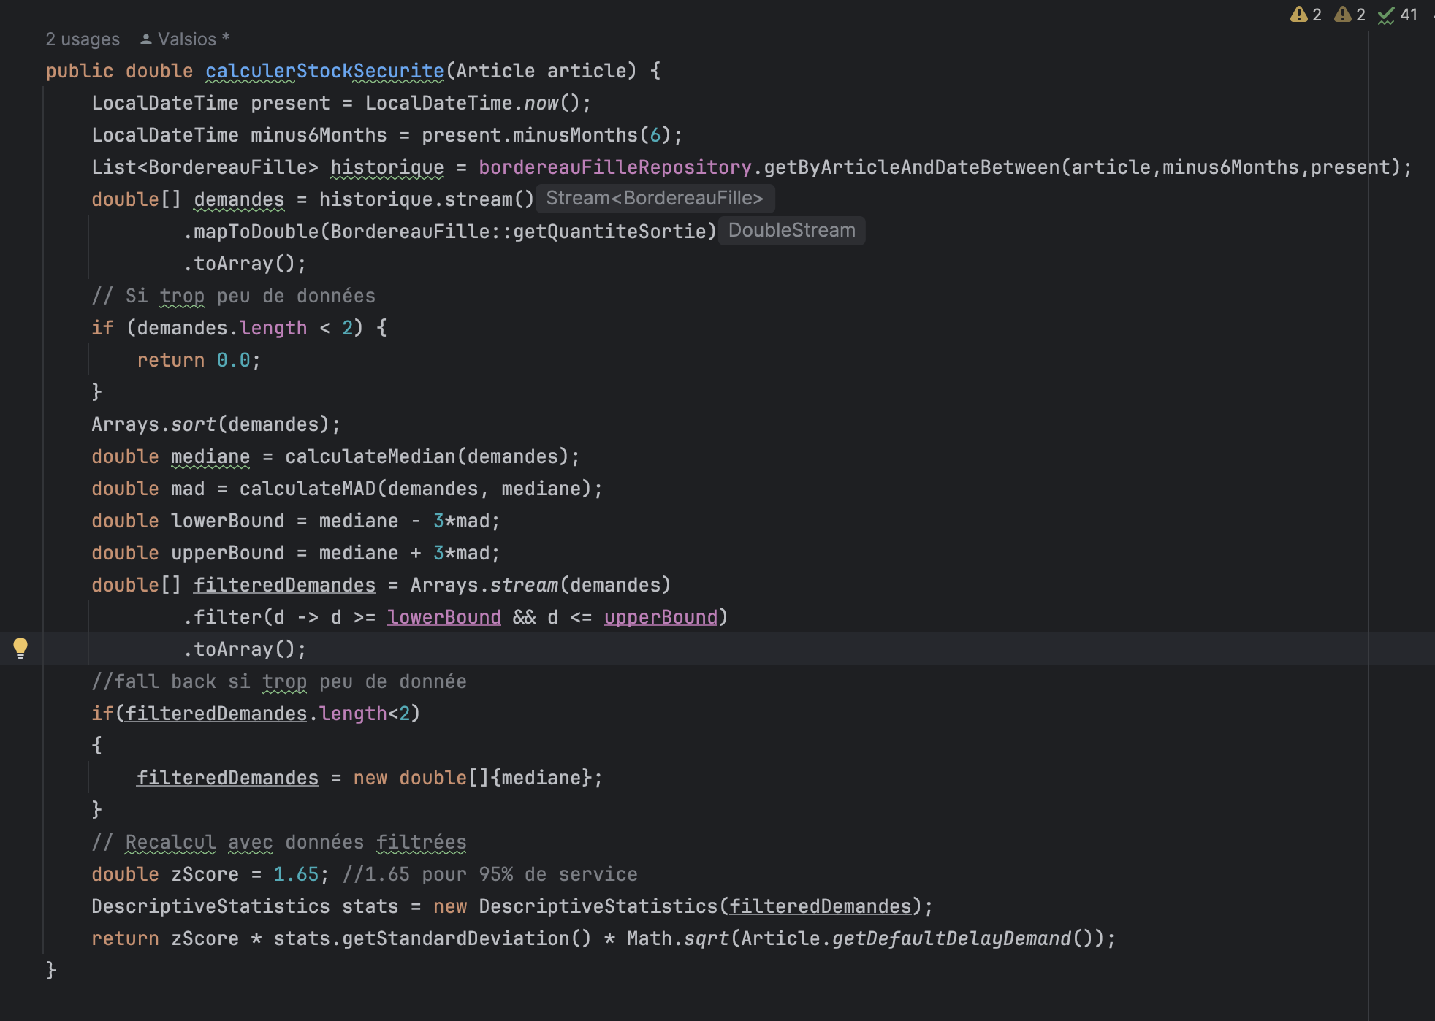Figure 19: Extrait du code du Calcul de Stock de sécurité

2.3. État d’analyse et Statistiques
2.3.1. État de stock

Cette section offre une vision en temps réel des quantités disponibles pour chaque produit. Elle est essentielle pour anticiper les ruptures, planifier les réapprovisionnements et optimiser la gestion des approvisionnements. Ce suivi rigoureux garantit une disponibilité permanente des produits pour satisfaire la demande client, tout en améliorant la gestion des ressources.
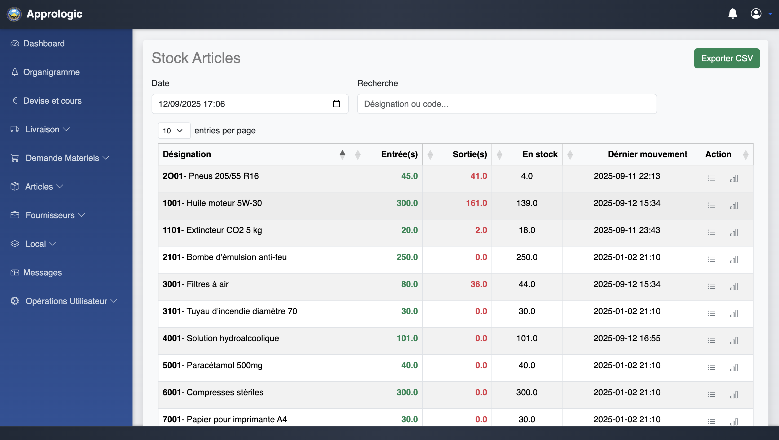Figure 20: Interface de l'état de stock
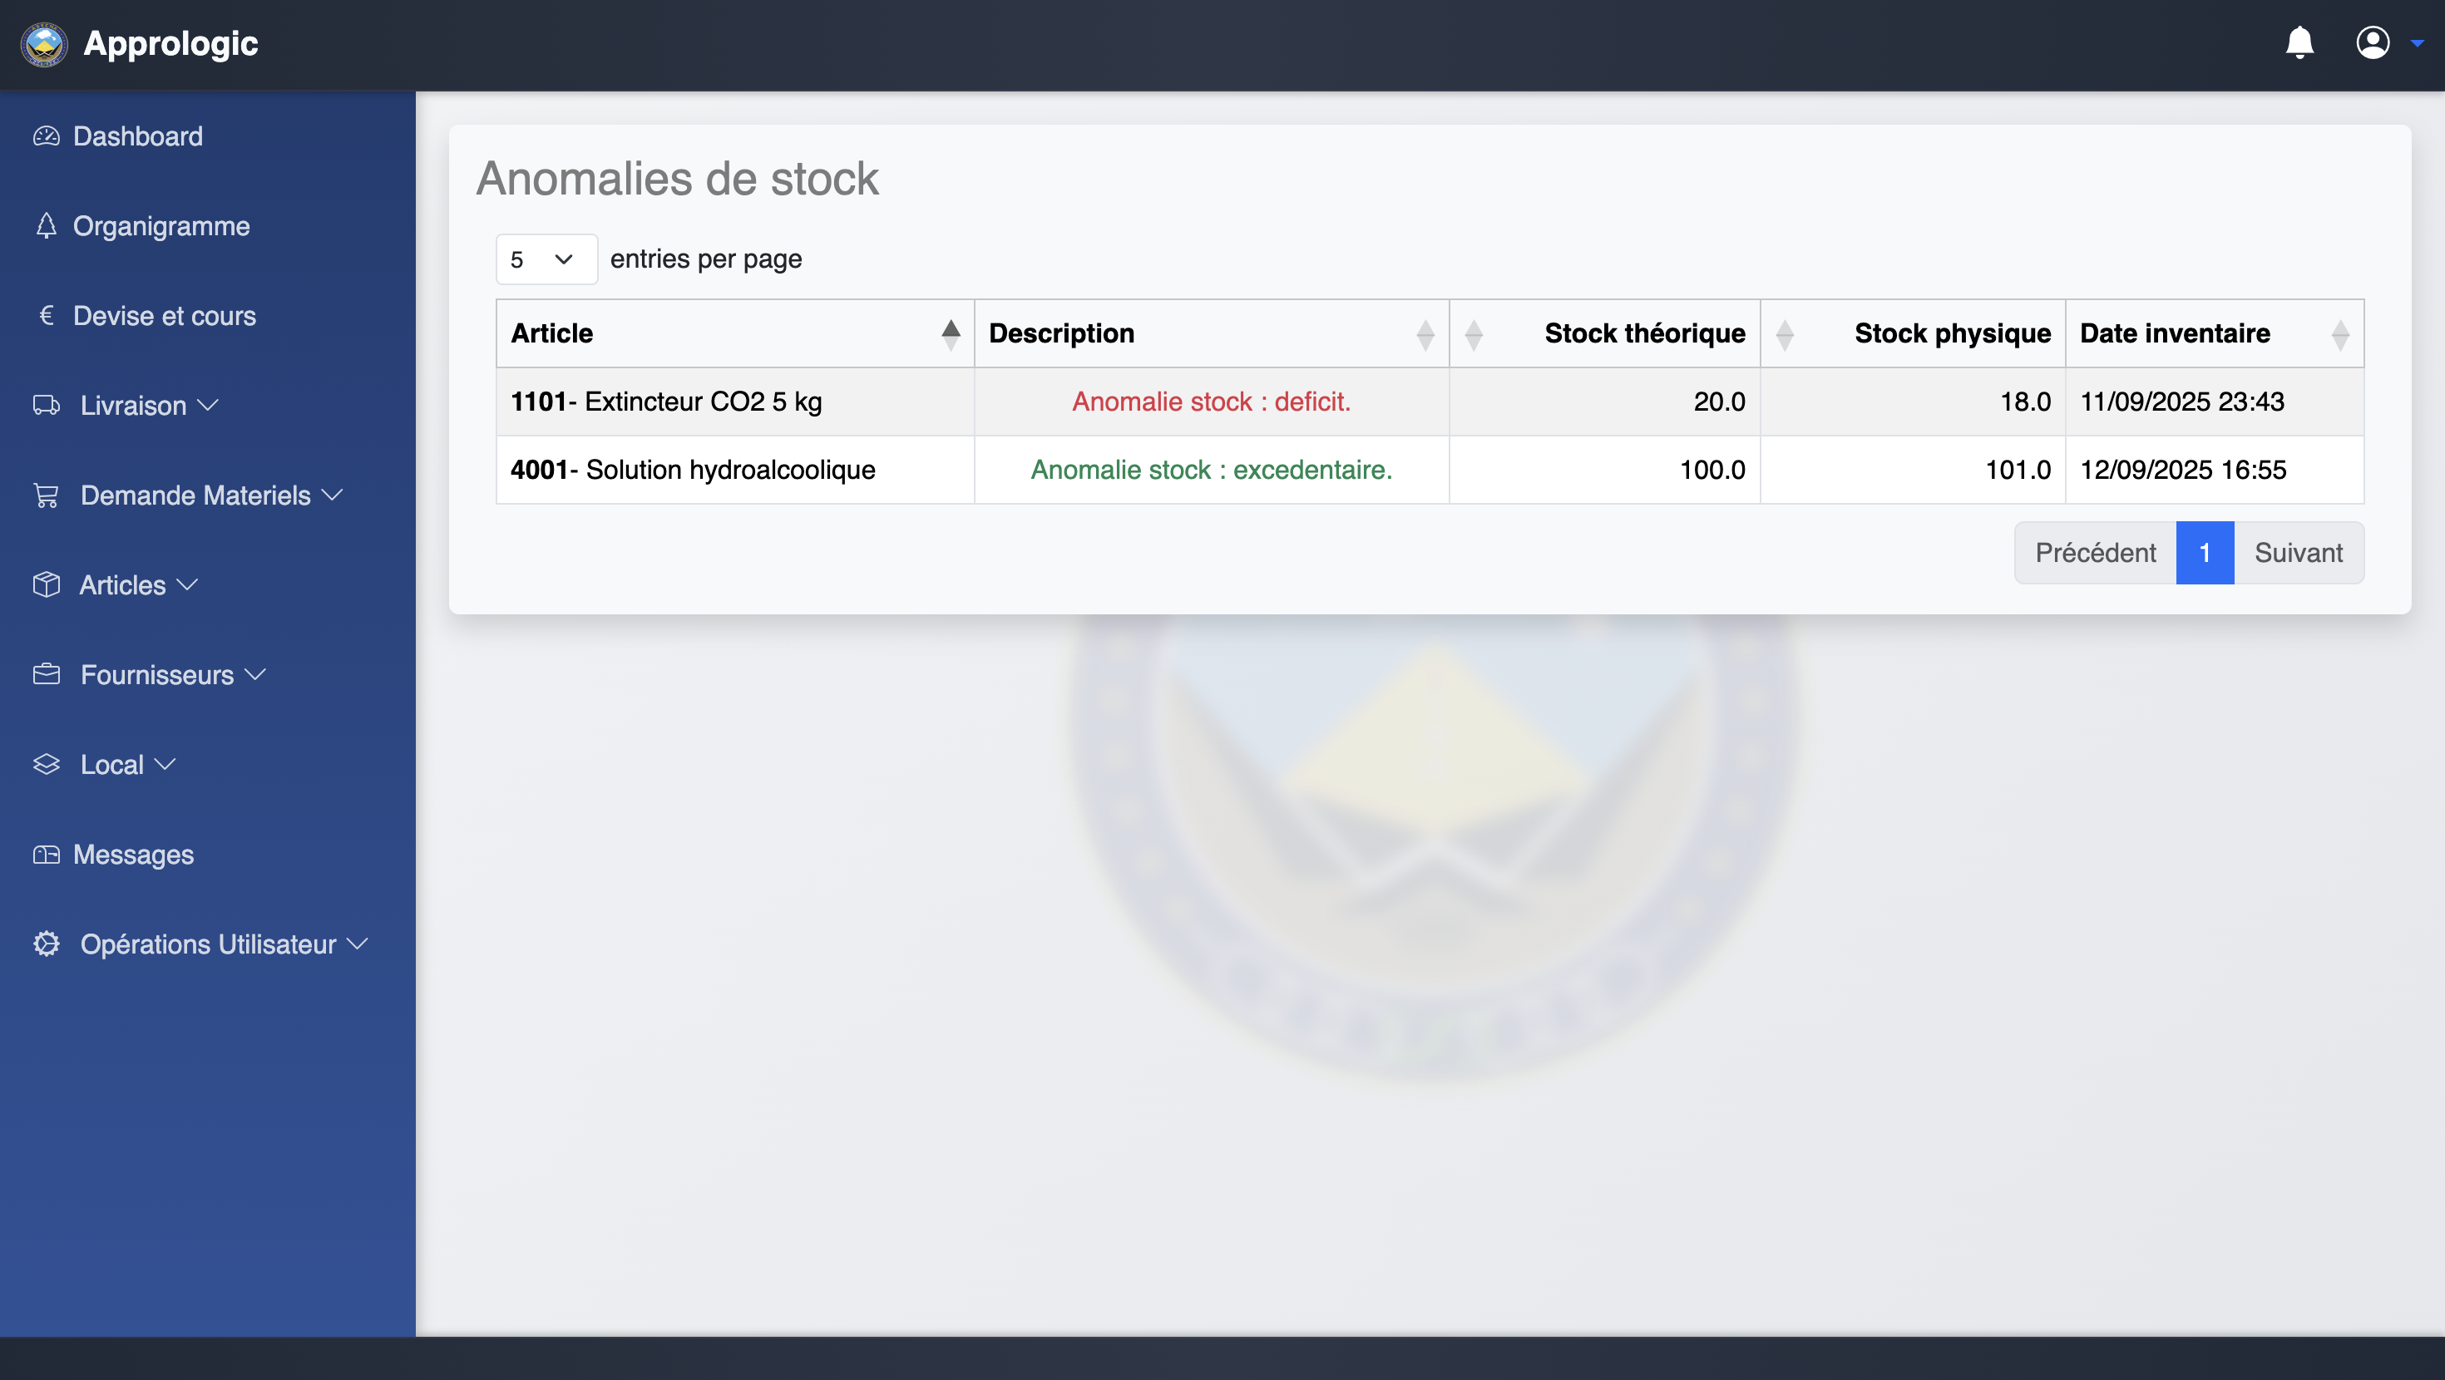Figure 21: Interface de la liste des anomalies de stock
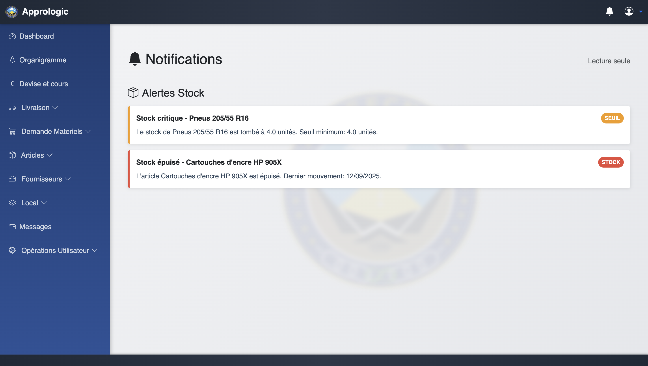Figure 22: Interface de Messagerie pour les épuisements et seuil
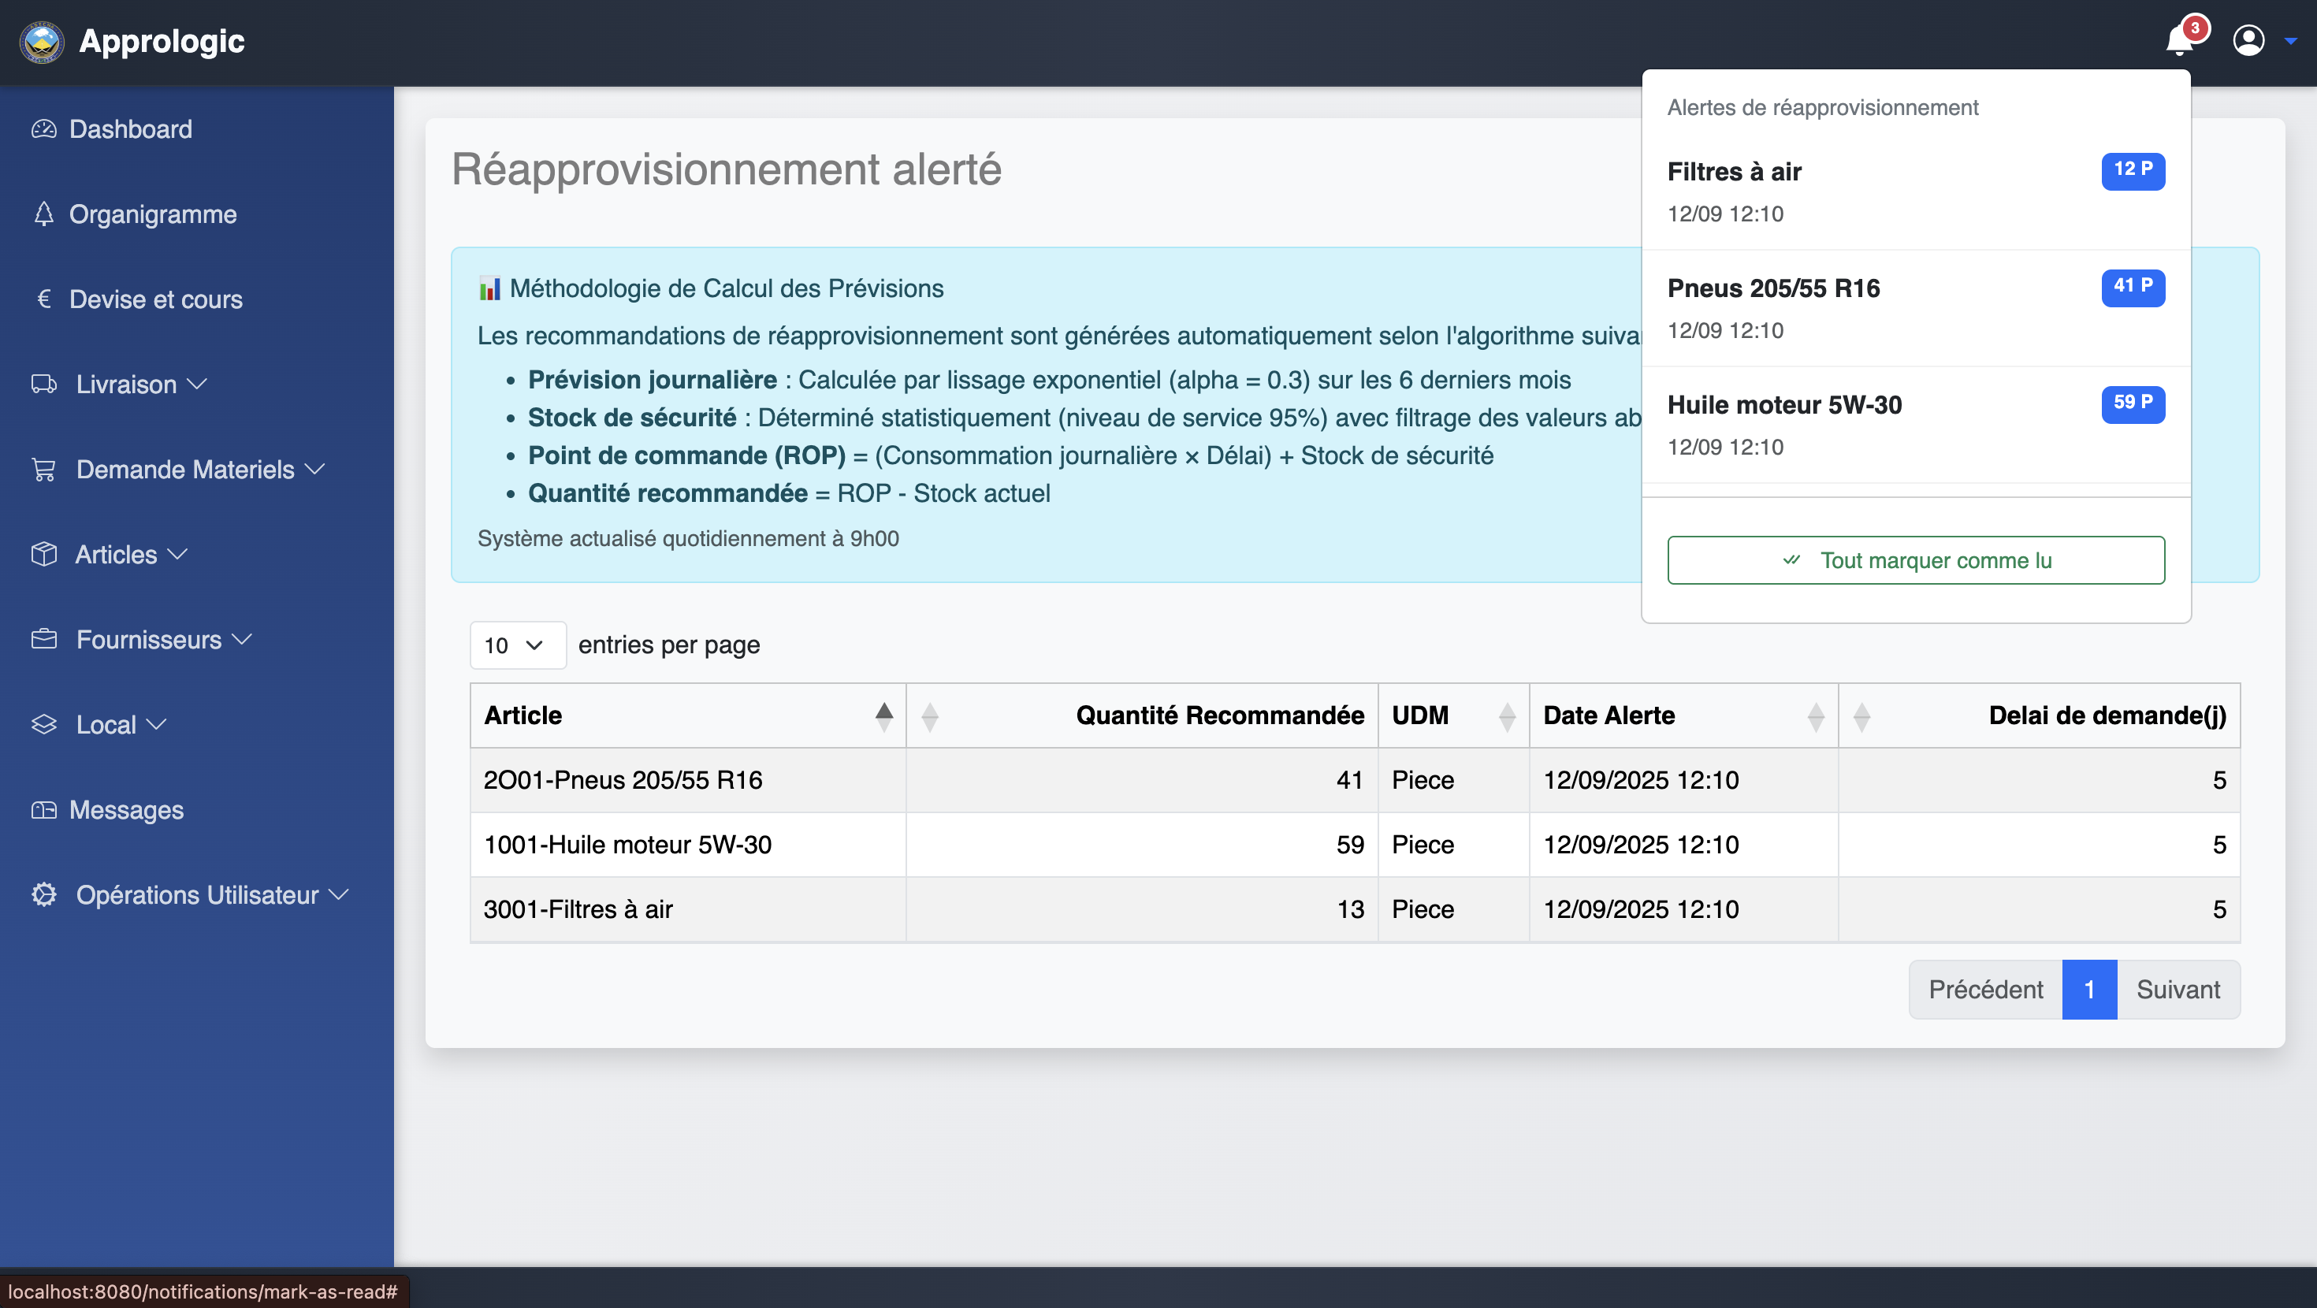Figure 23: Interface pour la liste et alerte des article à réapprovisionner
2.3.2. Tableau de bord d’article

Ce module offre une vision microscopique de la performance individuelle de chaque article dans le parc matériel. Il permet de tracer précisément l'évolution des stocks, d'analyser les mouvements et de mesurer la satisfaction des demandes et des commandes spécifiques. Les indicateurs présentés aident à identifier les articles stratégiques et à ajuster leur gestion au cas par cas. Cette analyse fine est essentielle pour une optimisation ciblée du stock.

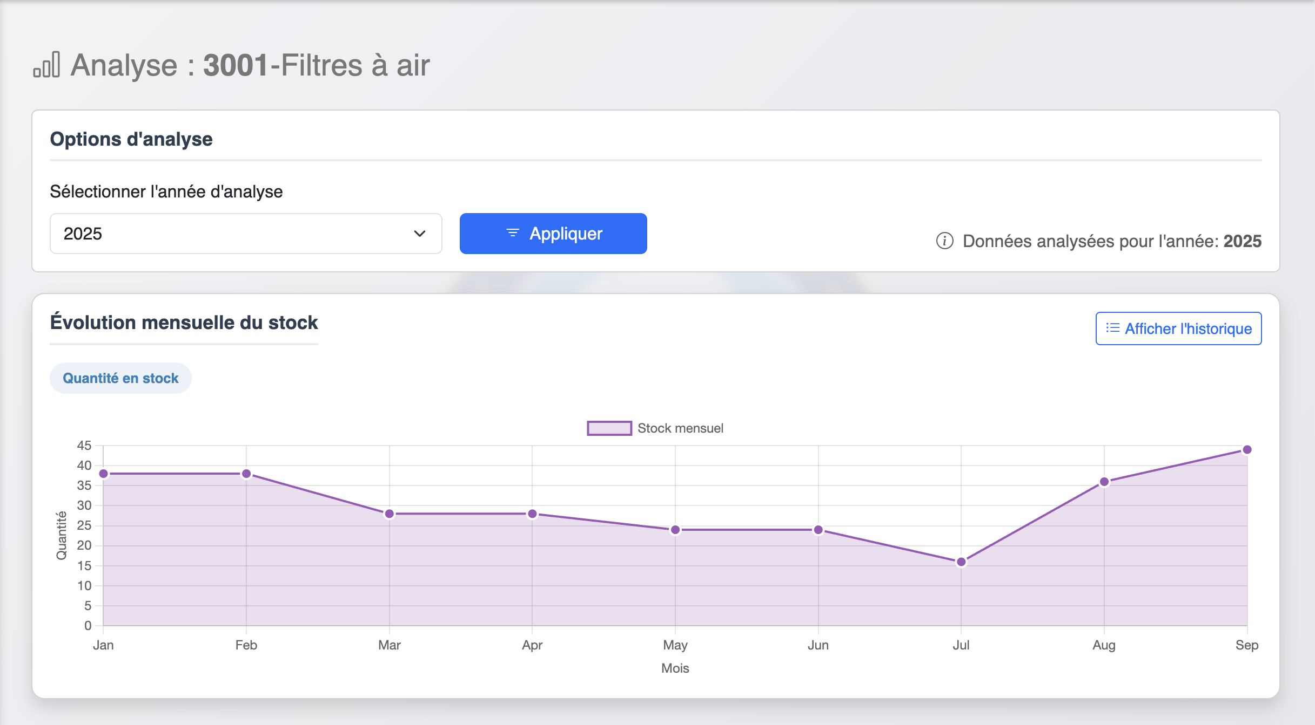Figure 24: Diagramme en courbe de l'évolution de stock de Filtre à Air
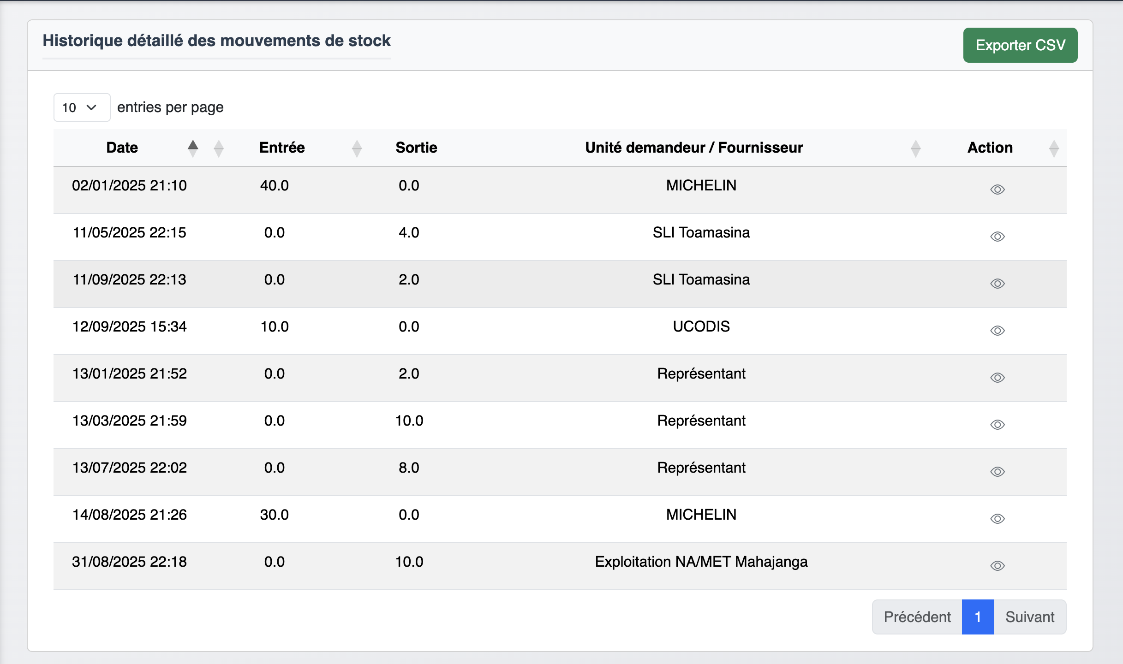Figure 25: Tableau de bord des mouvement de stock de Filtre à air

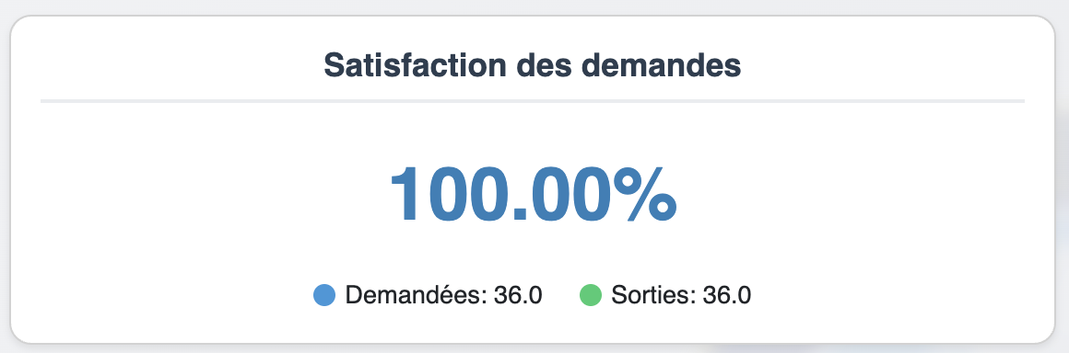Figure 26: Satisfaction des demandes pour Filtre à air
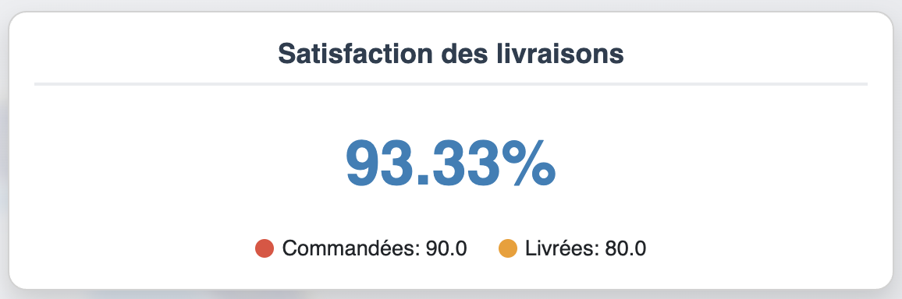Figure 27: Satisfaction des livraisons pour Filtre à air

2.3.2. Tableau de bord d’article
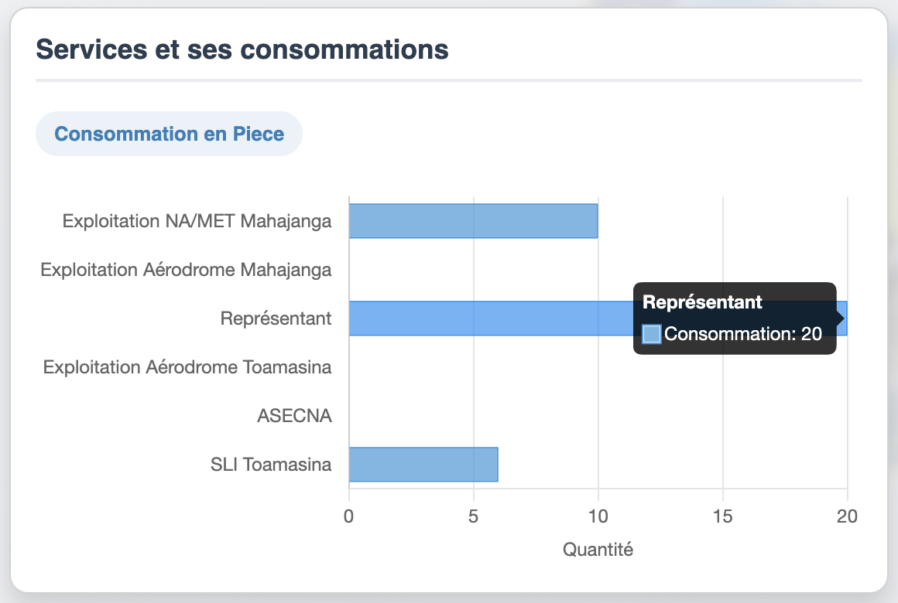Figure 28: Diagramme en bar horizontale des services et ses consommations pour Filtre à air
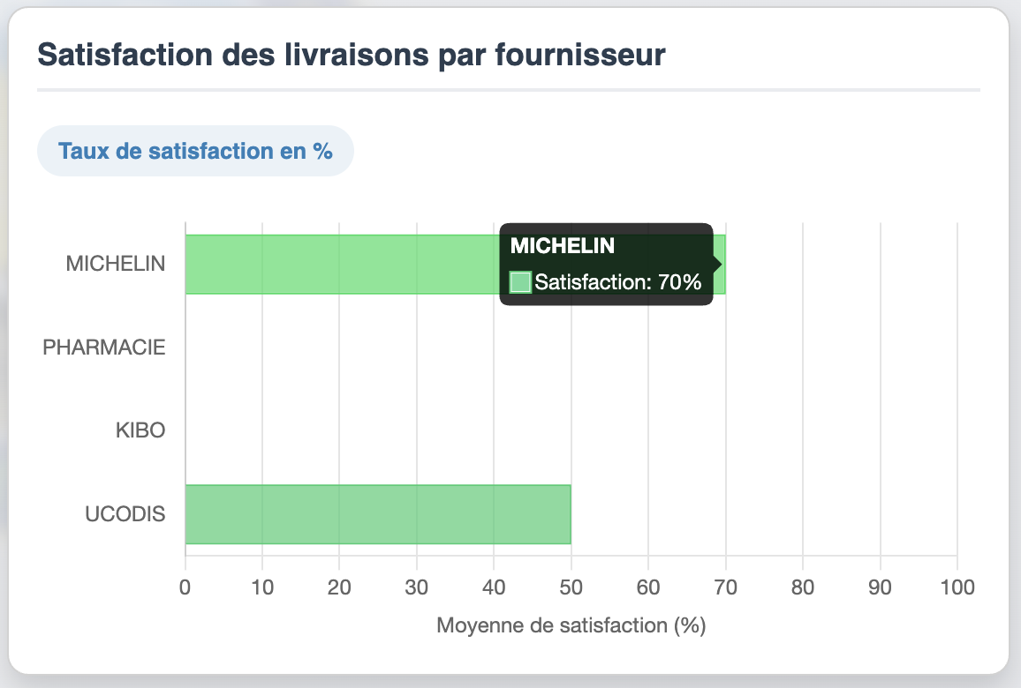Figure 29: Diagramme en bar horizontale des fournisseurs et satisfaction de commande pour Filtre à air

2.3.3. Tableau de bord global

Ce tableau de bord fournit une vision macroscopique de l'ensemble des activités logistiques de l'organisation. Il consolide les données pour présenter les tendances globales de consommation et les performances agrégées des processus. Les décideurs peuvent y puiser des décision stratégiques sur l'efficacité de la chaine d’approvisionnement et l'allocation des ressources. Cette vue d'ensemble est cruciale pour le pilotage stratégique des approvisionnements.

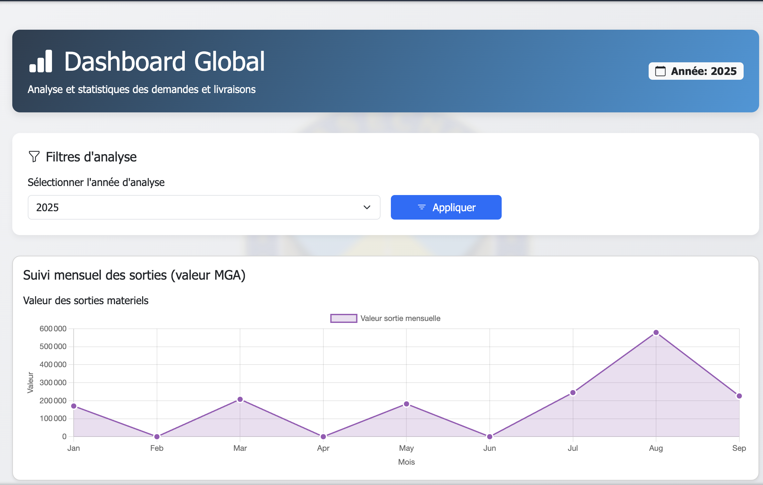Figure 30: Diagramme en courbe de l'évolution de consommation en valeur
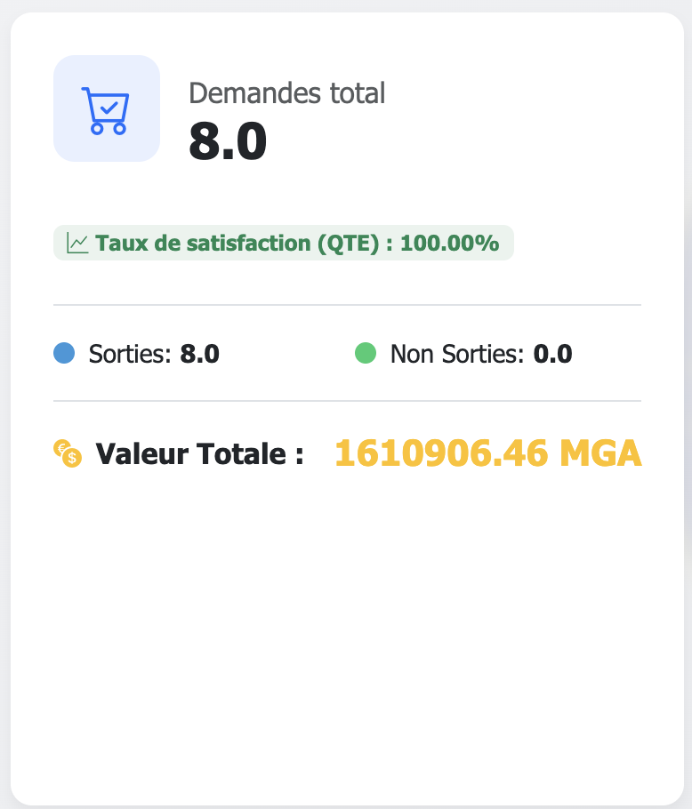Figure 32: Statistiques des demandes et valeur
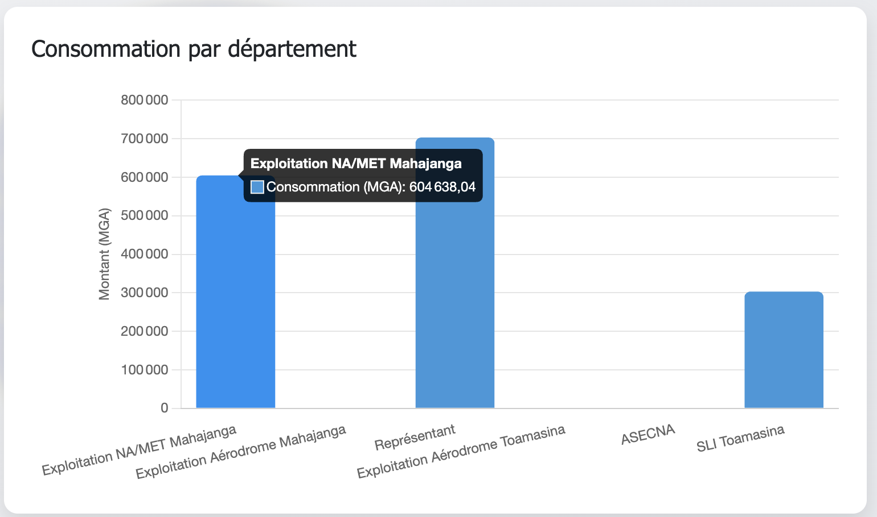Figure 31: Consommation par service en valeur
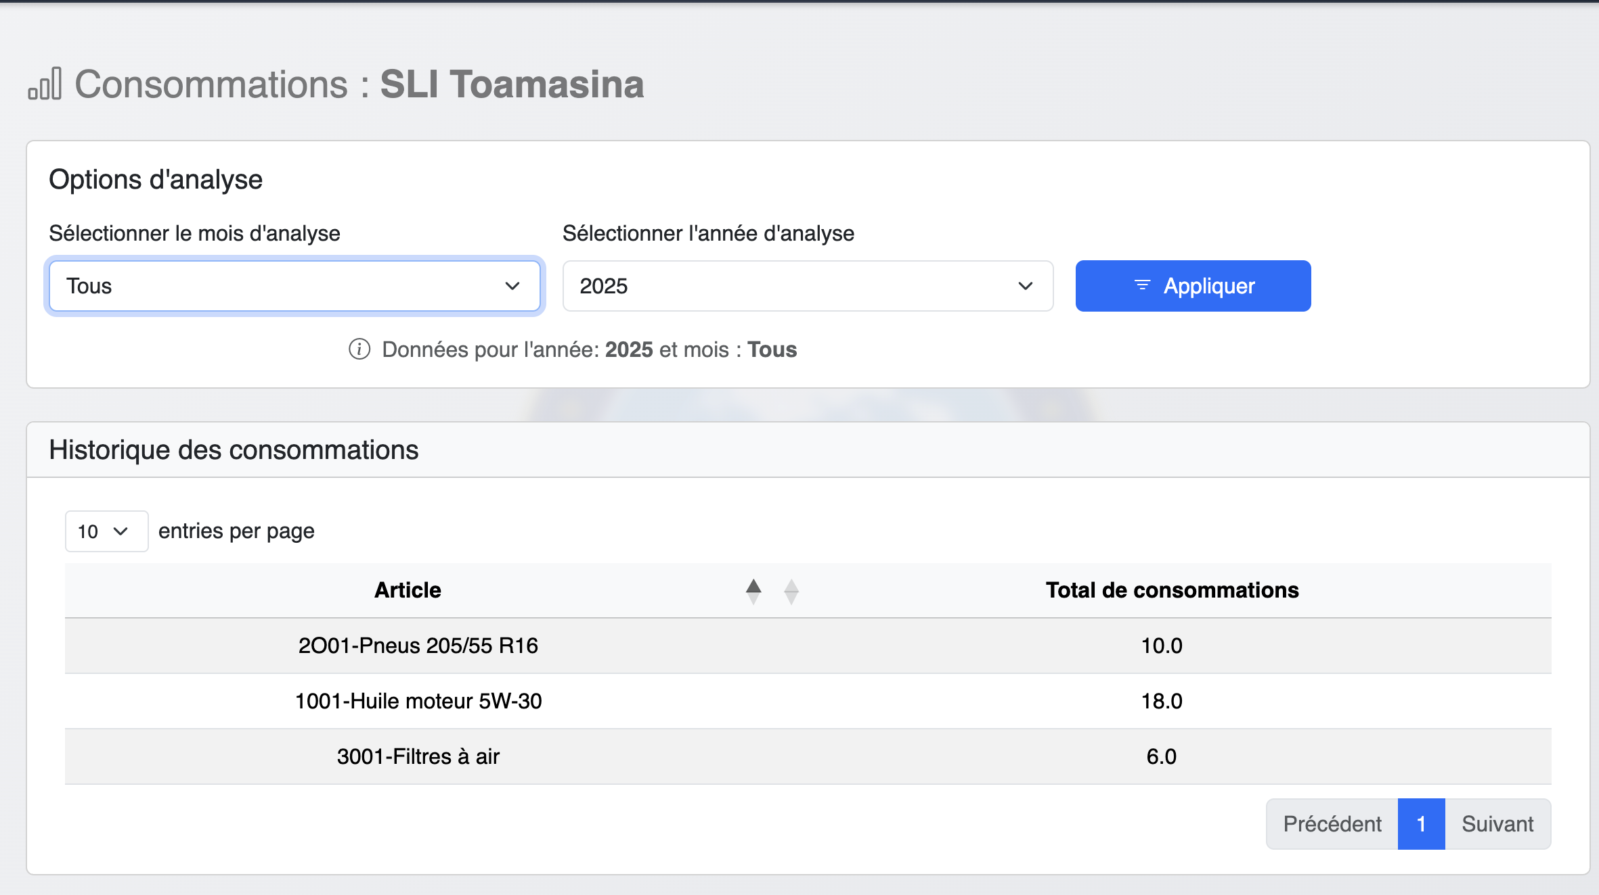Figure 33: Rapport de Consommation pour le Service SLI Toamasina
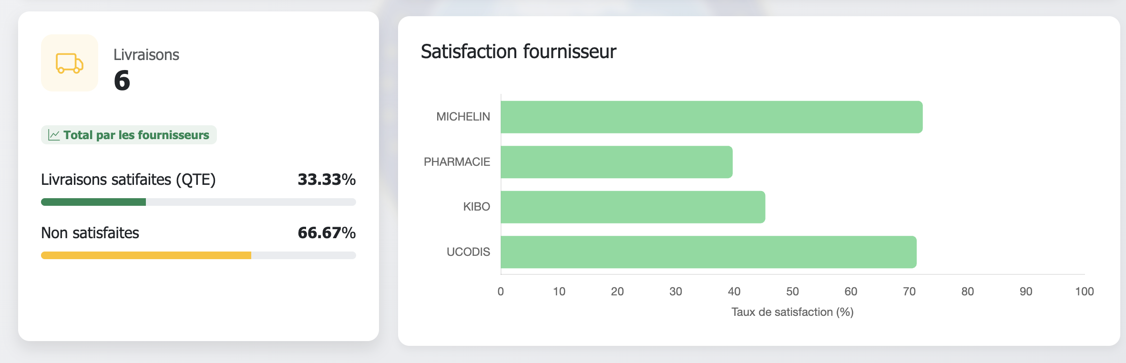Figure 34: Statistiques de performance des fournisseurs

2.4. Problèmes rencontrés et solutions

Afin de garantir l'avancement du projet, les problèmes potentiels susceptibles de survenir ont été anticipés et listés dans le tableau ci-dessous. Les solutions que j'ai développées pour les résoudre y sont également présentées, facilitant ainsi la gestion proactive des risques durant tout le cycle de réalisation.

Problèmes | Solutions
Déploiement sur le serveur local impossible sans les identifiants administrateur, détenus uniquement par le service RSI. | Coordination avec le Responsable RSI pour saisir les identifiants en cas de besoin afin de respecter la politique de sécurité de l'entreprise.
Difficulté à concevoir la mise en page du bordereau de sortie en PDF. | Recherche et intégration d'une bibliothèque dédiée permettant un contrôle précis sur la génération du PDF.
Difficultés sur les requêtes des différentes statistique. | Développement de fonctions backend spécifiques pour préparer et servir les données structurées directement au front-end, allégeant ainsi le traitement côté client.
Table 2: Problèmes et propositions de solutions

3. Évaluation du projet et connaissances acquises
3.1. Bilan pour l’entreprise

Le projet Apprologic apporte une valeur stratégique significative à l'ASECNA en modernisant radicalement sa gestion logistique interne. Cette solution consolide la position de l'agence comme organisation à la pointe de l'innovation dans le domaine de la navigation aérienne en Afrique. En optimisant la gestion des stocks et en anticipant les besoins via des algorithmes prédictifs, le système garantit la disponibilité permanente des articles essentiels à la sécurité aérienne, tout en réduisant les coûts liés au sur-stockage. Pour l'ASECNA, cette application constitue une preuve tangible de sa capacité à maîtriser des technologies avancées pour améliorer son efficacité opérationnelle et renforcer sa résilience logistique. Cette réussite technique renforce la crédibilité de l'agence et pourrait servir de référence pour d'autres projets de transformation numérique à l'échelle internationale.

3.2. Bilan personnel

Mon stage de trois mois pour le développement du projet m'a énormément apporté, tant sur le plan technique que professionnel. Cette période m'a offert l'opportunité de mettre en pratique les compétences acquises dans le cadre de ma formation, en particulier dans le développement de solutions logicielles complexes adaptées à des besoins métiers spécifiques.
J'ai pu comprendre et analyser le fonctionnement d'un système de gestion d'approvisionnement complet, et cette immersion m'a aidé à concevoir une application qui réponde aux exigences techniques et fonctionnelles d'un environnement professionnel exigeant.
Ce stage m'a permis de progresser significativement dans le développement d'une application web full-stack, notamment en termes de conception d'architecture, modélisation de base de données avancée, et implémentation d'algorithmes métier. Ces expériences m'ont permis de diversifier mes compétences, de renforcer mon expertise technique, et d'acquérir une meilleure compréhension des processus de gestion d'entreprise.

3.3. Extension et évolution de l’application
Le système Apprologic, dans sa version actuelle, répond aux besoins fondamentaux de gestion des approvisionnements. Plusieurs pistes d'évolution pourraient être envisagées pour renforcer son efficacité et son champ d'action.

- Déploiement multi-sites et gestion décentralisée : Une évolution majeure consisterait à déployer l'application pour toutes les antennes régionales de l'ASECNA. Les utilisateurs des différentes implantations pourraient initier leurs demandes de matériel via la plateforme, tandis que le service approvisionnement central traiterait et validerait ces requêtes de manière unifiée. Cette extension digitaliserait totalement la procédure inter-sites, offrirait une traçabilité complète des demandes et permettrait une planification optimisée des livraisons.

- Intégration d'un module achats et commandes fournisseurs : L'évolution consisterait à automatiser la génération de bons de commande électroniques directement transmis aux fournisseurs depuis la plateforme. Ce module permettrait le suivi du statut des commandes (envoyée, confirmée, en livraison) et l'alerte en cas de retard. Cette extension compléterait la chaîne logistique "de la prévision à la commande", réduisant les délais administratifs et les erreurs de saisie.

- Notification multi-canal : Il serait pertinent d'étendre les notifications au-delà de l'interface web vers les emails ou SMS. Les alertes de seuil critique et les demandes de validation atteindraient ainsi les responsables en temps réel, accélérant les prises de décision et améliorant la réactivité opérationnelle.

- Intelligence artificielle pour la prévision prédictive : Le remplacement ou complément de l'algorithme statistique actuel par un modèle de machine learning permettrait d'affiner les prévisions en intégrant plus de variables (calendrier de maintenance, tendances saisonnières, …). Cette évolution ferait passer le système d'une logique anticipatoire à une véritable logique prédictive, optimisant davantage les niveaux de stock et la disponibilité des articles critiques.

Conclusion
Je considère cette expérience comme extrêmement positive et enrichissante, tant sur le plan professionnel que personnel. Sur le plan professionnel, ce projet m'a permis de contribuer au développement d'Apprologic, une application destinée à moderniser et sécuriser la gestion logistique de l'ASECNA. En travaillant sur cette solution complète, j'ai pu approfondir mes compétences en développement full-stack, en modélisation de données complexes et en implémentation d'algorithmes métier sophistiqués.
La mise en œuvre de fonctionnalités avancées telles que la gestion intelligente des gisements, la prévision automatisée des réapprovisionnements et la génération de documents a permis de transformer des processus manuels en flux digitalisés, optimisant ainsi la disponibilité des articles essentiels et réduisant les risques opérationnels. Cette application a contribué à rendre la chaine d’approvisionnement de l'ASECNA plus transparente, fiable et efficiente.
Sur le plan personnel, cette expérience m'a offert l'opportunité de développer mon autonomie dans un cadre professionnel exigeant et d'apprendre à gérer des tâches complexes en respectant les délais et contraintes techniques. J'ai pu perfectionner ma capacité à analyser des besoins métier pointus et à proposer des solutions techniques adaptées, une compétence essentielle pour mon avenir professionnel.
En définitive, ce stage a été une étape déterminante dans mon parcours, me permettant de concrétiser les enseignements académiques de l'IT University sur un projet à impact significatif. Cette immersion dans le monde professionnel m'a doté des outils et de la confiance nécessaires pour aborder sereinement de futurs challenges techniques ambitieux.

Bibliographie
Vous avez ici 3 exemples (livre, référence Web, thèse/mémoire) : veuillez suivre scrupuleusement les formats.
Un travail de mémoire comporte obligatoirement une recherche documentaire sur les problèmes et techniques abordés : veillez à étoffer vos références pour montrer que vous avez fait correctement ce travail de recherche.
DELLEY, A., FRANCIOLI, M., ZBINDEN, P., Technologies d’accès aux réseaux, Fribourg : Ecole d’ingénieurs et d’architectes de Fribourg, 2007. 220p.
Damien A., Concevez votre réseau TCP/IP [en ligne]. Disponible sur : https://openclassrooms.com/en/courses/6944606-concevez-votre-reseau-tcp-ip?archived-source=857447 (consultée le 31-05-2022)
GAUTHIER C. Contribution à l'étude du fractionnement de l'aluminium libéré dans des solutions de sols forestiers : influence de la quantité et de la nature de la matière organique. Thèse de doctorat d’université. Limoges : Université de Limoges, 2003.

TIC : Technologies de l’Information et de la Communication

